## **历届感动中国十大人物**

**2021年度感动中国十大人物**

## **1、彭士禄--潜龙育神躯**

**【颁奖辞】**

**历经磨难，初心不改。在深山中倾听，于花甲年重启。两代人为理想澎湃，一辈子为国家深潜。你，如同你的作品，无声无息，但蕴含巨大的威力。**

**【人物事迹】**

彭士禄（1925年11月18日—2021年3月22日），汉族，革命英烈彭湃之子，[广东](https://www.dxsbb.com/news/list_101.html" \t "https://www.dxsbb.com/news/_blank)省汕尾市海丰县人，中国第一任核潜艇总设计师，中国工程院首批及资深院士，被誉为“中国核潜艇之父”。

1925年，彭士禄出生于广东省汕尾市海丰县城桥东社。

1945年8月1日，彭士禄经陈勇岷（曾任602所副所长）和陈锦华介绍，加入中国共产党，由于表现突出他一[入党](https://www.dxsbb.com/news/list_16.html" \t "https://www.dxsbb.com/news/_blank)即被破例免去预备期，成为正式[党员](https://www.dxsbb.com/news/list_16.html" \t "https://www.dxsbb.com/news/_blank)，不久就担任党支部[书](https://www.dxsbb.com/news/list_79.html" \t "https://www.dxsbb.com/news/_blank)记。1945年底，时任延安自然科学院副院长恽子强带队从延安出发，本打算经张家口向东北挺进。但由于形势的变化，将延安自然科学院留在张家口，成立晋察冀边区工业学校，彭士禄在那里[学习](https://www.dxsbb.com/news/list_82.html" \t "https://www.dxsbb.com/news/_blank)。

1951年，彭士禄被选派[留学](https://www.dxsbb.com/news/list_141.html" \t "https://www.dxsbb.com/news/_blank)苏联，先在喀山化工学院化工机械系学习。1955年苏联将中国留学生集中到几个大城市学习，彭士禄又被转学到莫斯科化工机械学院继续学习，到1956年[毕业](https://www.dxsbb.com/news/list_37.html" \t "https://www.dxsbb.com/news/_blank)。六年间，彭士禄共修了36门课程，除3门课程成绩为合格外，其他33门课程成绩均为优秀。求学期间，彭士禄还有3门实践课程的成绩也是优秀。最后在毕业[证书](https://www.dxsbb.com/news/list_17.html" \t "https://www.dxsbb.com/news/_blank)上，彭士禄的成绩总评为优秀。综合彭士禄的课程成绩和毕业论文成绩，彭士禄在毕业时以全优的学习成绩在莫斯科化工机械学院获得了“优秀化工机械工程师”的称号。

1958年回中国后一直从事核动力的研究设计[工作](https://www.dxsbb.com/news/list_37.html" \t "https://www.dxsbb.com/news/_blank)，曾先后被任命为中国造船工业部副部长兼总工程师、中国水电部副部长兼总工程师、中国广东大亚湾核电站总指挥、中国国防科工委核潜艇技术顾问、中国核工业部总工程师兼科技委第二主任、中国秦山二期核电站联营公司首任董事长。 2021年3月22日，彭士禄在[北京](https://www.dxsbb.com/news/list_98.html" \t "https://www.dxsbb.com/news/_blank)逝世，享年96岁； 5月26日，彭士禄被追授为“时代楷模” 。2022年3月3日，被评为“感动中国2021年度人物”。

彭士禄是中国的核动力专家，中国核动力领域的开拓者和奠基者之一，为中国核动力的研究设计做出了开创性工作。

## **2、杨振宁--明月共同途**

**【颁奖辞】**

**站在科学和传统的交叉点上，惊才绝艳。你贡献给世界的，如此深奥，懂的人不多。你奉献给祖国的，如此纯真，我们都明白。曾经，你站在世界的前排，现在，你与国家一起向未来。**

**【人物事迹】**

杨振宁，男，1922年10月1日（护照上为9月22日）生于[安徽](https://www.dxsbb.com/news/list_106.html" \t "https://www.dxsbb.com/news/_blank)合肥，物理学家，香港中文大学博文讲座教授兼理论物理研究所所长，清华大学高等研究院名誉院长、教授，纽约州立大学石溪分校荣休教授，中国科学院院士、美国国家科学院外籍院士、英国皇家学会外籍院士、中央研究院院士、香港科学院荣誉院士、俄罗斯科学院院士，1957年获诺贝尔物理学奖。

1922年10月1日，杨振宁生于安徽省合肥县（后来他的出生日期在1945年的出国护照上误写成了1922年9月22日） 。4岁时，母亲开始教杨振宁认字，一年多的时间杨振宁学了3000个字。

1938年，受日本侵华战争影响，全家逃难，经广州、香港、越南河内辗转抵昆明，杨振宁入读昆华中学高中二年级。同年秋天，以高二学历参加统一招生[考试](https://www.dxsbb.com/news/list_17.html" \t "https://www.dxsbb.com/news/_blank)，被西南联大录取，先遵父命报化学系，后改物理系。

1942年，杨振宁毕业于昆明的国立西南联合大学，本科论文导师为北京大学吴大猷教授，后考入该校研究院理科研究所物理学部（清华大学物理研究所）读[研究生](https://www.dxsbb.com/news/list_41.html" \t "https://www.dxsbb.com/news/_blank)，师从王竹溪教授。

1945年，得到庚子赔款奖学金赴美，就读于芝加哥大学。

1948年，获芝加哥大学哲学博士学位，博士论文导师是爱德华·泰勒教授。

1949年，进入普林斯顿高等研究院进行博士后研究工作，开始同李政道合作。当时的院长奥本海默说，他最喜欢看到的景象，就是杨、李走在普林斯顿草地上；同年，与恩利克·费米合作，提出基本粒子第一个复合模型。

1954年，杨振宁和米尔斯提出非阿贝尔规范场的理论结构。

1956年，和李政道共同发表论文，推翻了物理学的中心信息之一——宇称守恒基本粒子和它们的镜像的表现是完全相同的。

1957年，与李政道因共同提出宇称不守恒理论而获得诺贝尔物理学奖。

## **3、顾诵芬--冲天鹏翅阔**

**【颁奖辞】**

**像静水深流，静水里涌动报国的火，似大象无形，无形中深藏着强国梦。心无旁骛，一步一个脚印，志在冲天。振长策，击长空，诵君子清芬。**

**【人物事迹】**

顾诵芬，1930年2月4日出生于[江苏](https://www.dxsbb.com/news/list_99.html" \t "https://www.dxsbb.com/news/_blank)省苏州市，飞机空气动力学家，中国科学院学部委员，中国工程院院士，中国航空工业集团公司科技委研究员 ，中国航空研究院名誉院长。

顾诵芬于1951年从交通大学航空工程系毕业 ，之后进入航空工业局生产处工作；1952年至1956年担任航空工业局飞机技术科工程师；1956年至1961年担任航空工业局飞机设计室高级工程师；1961年至1978年担任沈阳飞机设计研究所气动室高级工程师；1978年至1986年担任沈阳飞机设计研究所副所长、所长；1986年至1991年担任航空航天部科技委员会副主任；1988年担任航空航天研究院副院长、名誉院长；1991年当选为中国科学院学部委员（院士）；1994年当选为首批中国工程院院士；2010年担任中航工业科学技术委员会副主任；2021年11月获得2020年度国家最高科学技术奖。2022年3月3日被评为“感动中国2021年度人物” 。

顾诵芬直接组织领导和参与了低、中、高三代飞机中的多种飞机气动布局和全机的设计。在中国国内首创两侧进气方案；抓住初级教练机失速尾旋特点，通过[计算机](https://www.dxsbb.com/news/list_81.html" \t "https://www.dxsbb.com/news/_blank)翼环量分布，从优选择了机翼布局；消化吸收中国国外机种的技术，利用中国国内条件，创立超音速飞机气动设计程序和计算方法；解决了方向安定性和排除抖振等重大技术关键，确保了飞机定型；利用系统工程管理方法，把飞机的各专业系统技术融合在一个总体优化的机型内。

顾诵芬主持歼八飞机的气动力设计，任歼八飞机型号总设计师，解决了大超音速飞行的飞机方向安定性问题和跨音速的飞机抖振问题；担任歼八Ⅱ飞机总设计师，利用系统工程管理法，把飞机的各项专业技术综合优化于一个机型中；主持了主动控制验证机的研制；与俄罗斯中央空气流体动力学研究院合作研究远景飞机布局等 。

## **4、吴天一--长松荫高原**

**【颁奖辞】**

**喝一口烧不开的水，咽一口化不开的糌粑，封存舍不下的亲情，是因为心里有放不下的梦。缺氧气，不缺志气！海拔高，目标更高。在高原上，你守望一条路，开辟了一条路。**

**【人物事迹】**

吴天一，男，塔吉克族，1935年6月25日出生于[新疆](https://www.dxsbb.com/news/list_124.html" \t "https://www.dxsbb.com/news/_blank)维吾尔自治区伊犁哈萨克自治州，新疆维吾尔自治区喀什地区塔什库尔干塔吉克自治县人，高原医学事业的开拓者，中国工程院院士，中国医学科学院学部委员。曾任[青海](https://www.dxsbb.com/news/list_127.html" \t "https://www.dxsbb.com/news/_blank)省心脑血管病专科医院研究员、教授。

吴天一长期在青藏高原从事高原医学研究工作 1956年，吴天一毕业于中国医科大学医疗系；1957年至1958年，在中国人民[志愿](https://www.dxsbb.com/" \t "https://www.dxsbb.com/news/_blank)军512医院工作；1958年至1970年，在解放军516医院工作；1970年至1978年，在青海西宁第一人民医院担任内科主任；1979年至1983年，在青海高原心脏病研究所担任副所长；1984年至2010年，在青海高原医学科学研究所先后担任副所长、所长、院长；2001年，当选为中国工程院院士；2010年，在青海高原医学科学研究院工作，2019年，被聘为中国医学科学院学部委员 。2021年6月29日，中共中央授予吴天一“七一勋章”  。2022年3月3日，被评为“感动中国2021年度人物”  。

主要成就：

1963年，吴天一在中国首次综述报告了高原肺水肿。

1965年，吴天一在中国国内报道了“成人高原性心脏病”并指出肺动脉高压是根本病理机制。

1979年，吴天一报道了青藏高原最常见的慢性高原病类型“高原红细胞增多症”的概念。

吴天一在人类高原适应学科领域，开拓了“藏族适应生理学”研究，并从整体、器官、细胞和分子几个水平上，提出了藏族已获得了“最佳高原适应性”的论点，这是长期“自然选择”遗传适应的结果，为人类低氧适应建立起一个理想的生物学模式；吴天一对发生在青藏高原的各型急、慢性高原病从流行病学、病理生理学和临床学作了较系统的研究，吴天一所提出的慢性高山病量化诊断标准被国际高山医学协会接纳为国际标准并命名为“青海标准”并于2005年在国际上统一应用；吴天一在青藏铁路修建期间，作为铁道部高原医学专家组组长制定了一系列劳动保护和高原病防治措施，对保证五年14万筑路大军高原病零死亡起到了重要作用。

## **5、朱彦夫--慷慨是英雄**

**【颁奖辞】**

**生命，于你不止一次；士兵，于你不只是经历，没有屈服长津湖的冰雪、也没有向困苦低头，与自己抗争、向贫穷宣战，一直在战斗，一生都在坚守人的生命，应当像你这样度过。**

**【人物事迹】**

1933年朱彦夫出生在人杰地灵的沂蒙山腹地——沂源县张家泉村。他从小家贫如洗，14岁时就毅然参了军，1949年光荣加入了中国共产党。1950年，朱彦夫在抗美援朝的一次战役中身负重伤，双腿膝盖以下、双手手腕以上截肢，失去左眼，成了一级伤残军人。

1957年，担任村支部书记。上任伊始，朱彦夫拄着拐，拖着17斤重的假肢，到田间地头查看生产，逐门逐户察访民情。他的主意慢慢拿定：治山、治水、造田、架电。一个个山里人想都没想过的大工程，在张家泉热火朝天地展开，一干就是10多年。

张家泉三面是山。人多地少的矛盾不解决，张家泉村就永远吃不饱。朱彦夫带领张家泉村村民，先后将荒地“赶牛沟”“舍地沟”“腊条沟”变为沃土。为了让群众早日用上电，朱彦夫在妻子的照顾下，跑[上海](https://www.dxsbb.com/news/list_116.html" \t "https://www.dxsbb.com/news/_blank)、南京、胜利油田、[陕西](https://www.dxsbb.com/news/list_108.html" \t "https://www.dxsbb.com/news/_blank)联系材料，经过艰苦[努力](https://www.dxsbb.com/news/list_32.html" \t "https://www.dxsbb.com/news/_blank)，终于让张家泉村于1978年结束了点油灯的历史。

1982年至今，从村党支部书记岗位退下来后，他用嘴衔笔、残肢抱笔，历时7年，七易其稿，创作完成了两部震撼人心的自传体长篇小说《极限[人生](https://www.dxsbb.com/news/list_44.html" \t "https://www.dxsbb.com/news/_blank)》和《男儿无悔》。时任中央政治局委员、中央军委副主席、国防部长迟浩田亲笔题写书名并题词：“铁骨扬正气，热血书春秋”。

很多人对朱彦夫的了解,始于他33万字自传体小说——《极限人生》。一位没有四肢，没有左眼，右眼的视力只有0.3，没上过学，但参加过上百次战斗，三次立功，十次负伤，动过47次手术的特等伤残军人，用超人的毅力，向自己挑战，向人生挑战,他就是被誉为当代中国的保尔·柯察金的——朱彦夫  。

2015年10月12日，荣获2015中国消除贫困感动奖。2015年10月13日，荣获全国敬业奉献模范称号。2019年9月17日，签署主席令，授予朱彦夫“人民楷模”国家荣誉称号。2019年9月25日，朱彦夫获“最美[奋斗](https://www.dxsbb.com/news/list_32.html" \t "https://www.dxsbb.com/news/_blank)者”个人称号。2022年3月3日，被评为“感动中国2021年度人物”。

## **6、航天追梦人--赤心贯苍穹**

**【颁奖辞】**

**发射、入轨、着陆，九天探梦一气呵成；追赶、并跑、领跑，五十年差距一载跨越；环宇问天，探月逐梦，五星红旗一次次闪耀太空，中国航天必将行稳致远。**

**【人物事迹】**

中华人民共和国的航天事业起始于1956年。中国于1970年4月24日发射第一颗人造地球卫星，是继苏联、美国、法国、日本之后世界上第5个能独立发射人造卫星的国家。

2020年12月17日凌晨，一颗明亮的"流星"划过夜空，这是刚刚从38万公里外的月球带回月球样品的嫦娥五号返回器。1时59分，嫦娥五号带着1731克月球样品顺利返回地球，中国人终于实现了千百年来"上九天揽月"的[梦想](https://www.dxsbb.com/news/list_32.html" \t "https://www.dxsbb.com/news/_blank)。 至此，中国探月工程实现"六战六捷"，"绕、落、回"三步走规划圆满收官。

2021年6月17日9时22分，中国神舟十二号载人飞船发射，飞行乘组由航天员聂海胜、刘伯明和汤洪波三人组成。2021年10月17日，航天发射次数一年内“首次突破40次”。

从1970年中国发射第一颗人造地球卫星“东方红一号”到2022年。从航天大国迈向航天强国的道路上，中国航天人勇攀高峰、自立自强，用一个个坚实的脚印，把梦想化作现实。

2022年3月3日，感动中国2021年度人物的特别致敬环节聚焦了一个特殊的群体——中国航天人。

## **7、苏炳添--秉心自超越**

**【颁奖辞】**

**世界屏住了呼吸9秒83冲出亚洲的速度你超越伤病和年龄，超越了自己你奔跑的背后，有强大的祖国。**

**【人物事迹】**

苏炳添，男，1989年8月29日出生于广东省中山市， 中国田径运动员，暨南大学[体育](https://www.dxsbb.com/news/list_205.html" \t "https://www.dxsbb.com/news/_blank)学院副教授，硕士研究生导师。  男子60米、100米亚洲纪录保持者。

2007年，苏炳添进入广东省队，两年后进入国家队。2012年在伦敦奥运会男子100米比赛中，苏炳添以小组第三晋级半决赛，成为中国短跑史上第一位晋级奥运会男子百米半决赛的选手。 2015年5月，在国际田联钻石联赛美国尤金站以9秒99的成绩获得男子100米第三名，成为首位进入10秒关口的亚洲本土选手。2017年5月，在国际田联钻石联赛上海站男子百米赛以10秒09夺冠。

2018年2月，苏炳添以6秒43夺得国际田联世界室内巡回赛男子60米冠军，并刷新亚洲纪录； 3月，在世界室内田径锦标赛中以6秒42再次打破男子60米亚洲纪录摘得银牌，成为首位在世界大赛中赢得男子短跑奖牌的中国运动员，也创造了亚洲选手在这个项目的最好成绩； 6月23日，在国际田联世界挑战赛马德里站以9秒91成绩追平亚洲纪录获得男子100米的冠军；8月，在雅加达亚运会田径男子100米的决赛中以9秒92打破亚运会纪录夺冠； 2019年11月，当选世界田联运动员工作委员会委员。2021年3月，在2021年室内田径邀请赛西南赛区男子60米决赛中以6秒49的成绩位列2021年亚洲第一，世界第三。 8月1日，苏炳添在东京奥运会男子100米半决赛中以9.83秒刷新亚洲纪录。

## **8、陈贝儿--江海意无穷**

**【颁奖辞】**

**从霓虹灯的丛林中转身，让双脚沾满泥土。从雨林到沙漠，借溜索穿过偏见，用钢梯超越了怀疑。一条无穷之路，向世界传递同胞的笑容，你记录这时代最美的风景。**

**【人物事迹】**

陈贝儿，1979年6月14日出生在香港，是香港第一位采访奥斯卡、戛纳影展等国际盛事的女主播。现任bma副总裁，专责南华足球队及出版社业务，并兼顾主持工作 。

陈贝儿在传媒行业工作近20年。2021，陈贝儿和团队为拍摄脱贫攻坚纪录片《无穷之路》跨越14个曾经处于深度贫困的地区，节目深刻诠释了“中国共产党”以人民为中心的发展思想，拉近了内地和香港同胞的心灵距离。

2022年3月3日，被评为“感动中国2021年度人物”。

## **9、张顺东 李国秀--自强敏天行**

**【颁奖辞】**

**山对山来崖对崖，日子好比江中排，毛竹天生筋骨硬，顺风顺水出山来。李家大姐人才好，张家大哥看上她。没脚走出致富路，无手绣出幸福花。**

**【人物事迹】**

张顺东，男，汉族，1974年6月生，[云南](https://www.dxsbb.com/news/list_118.html" \t "https://www.dxsbb.com/news/_blank)省昆明市东川区乌龙镇坪子村村民。

李国秀，女，汉族，1969年10月生，云南省昆明市东川区乌龙镇坪子村芭蕉箐小组村民。

张顺东和妻子李国秀身残志坚、自立自强，用奋斗创造幸福生活，照顾年迈老人、抚养年幼孩子以及失去双亲的2个侄女，书写了“踏出脱贫路、撑起半边天”的感人[故事](https://www.dxsbb.com/news/list_30.html" \t "https://www.dxsbb.com/news/_blank)。

荣获云南省道德模范称号，被授予全国脱贫攻坚奋进奖，其家庭被评为全国最美家庭。

2021年11月，被授予“第八届全国道德模范”称号 。2022年3月3日，被评为“感动中国2021年度人物”。

## **10、江梦南--无声玉满堂**

**【颁奖辞】**

**你觉得，你和我们一样，我们觉得，是的，但你又那么不同寻常。从无声里突围，你心中有嘹亮的号角。新时代里，你有更坚定的方向。先飞的鸟，一定想飞得更远。迟开的你，也鲜花般怒放。**

**【人物事迹】**

江梦南，1992年出生在[湖南](https://www.dxsbb.com/news/list_104.html" \t "https://www.dxsbb.com/news/_blank)省郴州市宜章县的一个瑶族家庭。父母为她取名的寓意是梦里江南，岁月静好。

在半岁时，由于耳毒性药物导致极重度神经性耳聋，平静美好的生活被打破了。当时江梦南左耳损失大于105分贝，右耳听力完全丧失。失去了听力，不仅听不到外界的声音，也会听不到自己的发音，就会失去说话的能力。

江梦南的父母都是中学教师。在她的印象里，父母爱读书、眼界宽。为了让江梦南更好地融入社会，父母决定教她学习发音和唇语，而不是手语。

正是因为父母的执着，江梦南坚强地跨过了人生中一道道看似不可逾越的山峰。通过学习唇语、练习开口说话让她能够与人正常进行交流，也让她可以在普通学校“旁听”课程。由于不能全程看到老师讲课时的嘴型，江梦南在课下通过看板书和[自学](http://v.dxsbb.com/" \t "https://www.dxsbb.com/news/_blank)付出了比同学多出几倍的努力。

小学毕业，江梦南以全市第二名的成绩考入郴州市六中，开始了异地求学的生活。

2010年，江梦南参加[高考](https://www.dxsbb.com/" \t "https://www.dxsbb.com/news/_blank)，虽然分数超过[一本](https://www.dxsbb.com/news/list_131.html" \t "https://www.dxsbb.com/news/_blank)[分数线](https://www.dxsbb.com/news/list_180.html" \t "https://www.dxsbb.com/news/_blank)，但她觉得没有发挥好，坚持复读一年。第二年，她以615分的成绩进入[吉林](https://www.dxsbb.com/news/list_119.html" \t "https://www.dxsbb.com/news/_blank)大学的本科药学专业学习。硕士生阶段在吉林大学选择了计算机辅助药物设计作为研究方向。 2018年8月28日，江梦南走进清华大学。

2022年3月3日，被评为“感动中国2021年度人物”。

## **2020年度感动中国十大人物**

## **1、张定宇--宇定光自发**

**【颁奖辞】**

**步履蹒跚与时间赛跑，只想为患者多赢一秒；身患绝症与新冠周旋，顾不上亲人已经沦陷。这一战，你矗立在死神和患者之间；那一晚，歌声飘荡在城市上空，我们用血肉筑成新的长城。**

**【人物事迹】**

1997年11月，张定宇同志曾响应国家号召，随中国医疗队出征，援助阿尔及利亚。

2008年5月14日，[四川](https://www.dxsbb.com/news/list_109.html" \t "https://www.dxsbb.com/news/_blank)汶川地震第三天，张定宇同志就带领[湖北](https://www.dxsbb.com/news/list_103.html" \t "https://www.dxsbb.com/news/_blank)省第三医疗队出现于重灾区什邡市，全力抢救伤员。

2011年除夕，张定宇同志作为湖北省第一位“无国界医生”，在巴基斯坦西北的蒂默加拉医院，度过了一个不同寻常的中国年。那天凌晨，他被一阵电话铃声唤醒。一名产妇子宫破裂出血，需紧急抢救。张定宇匆匆赶到手术室，做麻醉，稳定病人血液循环。不到30分钟，一个男婴呱呱坠地。紧接着，第二台剖腹产病人转到手术台，张定宇紧急给产妇侧卧位做腰麻。麻醉完成，快速输液，20多分钟，又一个[新生](https://www.dxsbb.com/news/list_80.html" \t "https://www.dxsbb.com/news/_blank)命诞生。

2017年，张定宇同志随武汉市卫健委赴外地出差，被专家发现腿有异样。

2018年10月，张定宇被确诊患有渐冻症、双腿日渐萎缩。

2019年11月，武汉市发生比较严重的流感，感染科病床已满，在做好消杀[工作](https://www.dxsbb.com/news/list_37.html" \t "https://www.dxsbb.com/news/_blank)后，结核科等其他科室马上接收流感住院病人。这为疫情中的跨科室作战打了“前站.

湖北省武汉市金银潭医院是最早接诊新冠患者的定点医院，收治病人全部为重症和危重症患者。院长张定宇隐瞒自己患渐冻症的病情，顾不上已感染新冠肺炎的妻子，一直坚守在抗疫一线。他说：“虽然有愧疚，但当时不需要做取舍，能帮助到别人，觉得很幸福！”

## **2、陈陆--男儿付死生**

**【颁奖辞】**

**最先出发，最快抵达，为危难的乡亲奉上最好的年华。欠身体一台手术，欠妻子一个告别，欠父母一次团圆。洪水汹涌，你是浪尖上的逆行者，大雨过后，你是天空中灿烂的霞。**

**【人物事迹】**

陈陆（1984年2月-2020年7月22日），男，汉族，籍贯[江苏](https://www.dxsbb.com/news/list_99.html" \t "https://www.dxsbb.com/news/_blank)江都，出生于[安徽](https://www.dxsbb.com/news/list_106.html" \t "https://www.dxsbb.com/news/_blank)合肥，大学本科学历，2001年12月参加消防工作，2006年6月加入中国共产党，大队级正职、一级指挥员消防救援衔，曾被评为优秀共产[党员](https://www.dxsbb.com/news/list_16.html" \t "https://www.dxsbb.com/news/_blank)、抗震救灾先进个人。

2020年夏天，安徽庐江县遭受百年一遇洪灾。7月22日，庐江县石大圩漫堤决口，约6500人被洪水围困，情况危急。当天，安徽省庐江县消防救援大队政治教导员陈陆带领大队辗转5个乡镇，连续奋战，[成功](https://www.dxsbb.com/news/list_32.html" \t "https://www.dxsbb.com/news/_blank)转移群众2665人。在营救过程中，决口突然扩大，救援队员所乘橡皮艇被卷入激流漩涡侧翻，年仅36岁的陈陆英勇牺牲。“放心，我会守好庐江”，是陈陆对父亲的承诺，也是他用生命兑现的对国家和人民的承诺。

2021年1月，被追授2020年“最美应急管[理工](https://www.dxsbb.com/news/list_200.html" \t "https://www.dxsbb.com/news/_blank)作者”称号；1月7日，被追授“安徽省防汛救灾先进个人”称号；2月17日，陈陆被评为“感动中国2020年度人物”。

## **3、张桂梅--素心托高洁**

**【颁奖辞】**

**烂漫的山花中，我们发现你。自然击你以风雪，你报之以歌唱。命运置你于危崖，你馈人间以芬芳。不惧碾作尘，无意苦争春，以怒放的生命，向世界表达倔强。你是崖畔的桂，雪中的梅。**

**【人物事迹】**

张桂梅，女，满族，中共党员，1957年6月生于[黑龙江](https://www.dxsbb.com/news/list_113.html" \t "https://www.dxsbb.com/news/_blank)省牡丹江市，原籍[辽宁](https://www.dxsbb.com/news/list_107.html" \t "https://www.dxsbb.com/news/_blank)省岫岩满族自治县，1975年12月参加工作，1998年4月加入中国共产党，丽江华坪女子高级中学[书](https://www.dxsbb.com/news/list_79.html" \t "https://www.dxsbb.com/news/_blank)记、校长，华坪县儿童福利院院长（义务兼任） ，丽江华坪桂梅助学会会长 。

2002年，在[云南](https://www.dxsbb.com/news/list_118.html" \t "https://www.dxsbb.com/news/_blank)儿童之家工作的张桂梅看到了很多农村贫困家庭的不幸，她希望创办一所免费女子高中，彻底解决山区贫困问题。她四处奔波筹集资金，[努力](https://www.dxsbb.com/news/list_32.html" \t "https://www.dxsbb.com/news/_blank)了五年也才筹集到1万元。经多方努力，2008年，华坪女子高级中学成立，这是全国唯一一所免费女高，专门供贫困家庭的女孩读书。建校12年来，已有1804名大山里的女孩从这里走进大学完成学业，在各行各业做贡献。

华坪女高佳绩频出之时，张桂梅的身体却每况愈下，患上了10余种疾病。张桂梅说：“当听到学生大学[毕业](https://www.dxsbb.com/news/list_37.html" \t "https://www.dxsbb.com/news/_blank)后能为社会做贡献时，我觉得值了。她们过得比我好，比我幸福，就足够了，这是对我最大的安慰。”

## **4、万佐成、熊庚香--炊香万灶烟**

**【颁奖辞】**

**微弱的灯，照亮寒夜的路人；火红的灶，氤氲出亲情的味道。这陋巷中的厨房，烹煮焦虑和苦涩，端出温暖和芬芳，惯看了悲欢离合，你们总是默默准备好炭火。**

**【人物事迹】**

远去的2020年，有难关、有难题，更让人难忘，也因此，感动在这一年变得必须、必要、也那么必然。2020就像一面镜子照出了感动更大的分量。

在[江西](https://www.dxsbb.com/news/list_111.html" \t "https://www.dxsbb.com/news/_blank)南昌一家医院旁边的小巷子里有一个特殊的厨房，每到饭点，这里都特别热闹，空气当中混杂着各种饭菜的香味，虽然没有什么山珍海味，但却处处充满着亲情的温暖。

小巷与江西省肿瘤医院一墙之隔，这些忙碌着的都是病人家属。他们来到这里炒几个菜，让病床上的亲人能吃到家的味道。一日三餐，炉火熊熊，人流熙攘，这个专为病人提供炉火的厨房，被人们称为“抗癌厨房”，厨房的主人就是万佐成、熊庚香夫妇。

从肿瘤医院旁小巷里的油条摊位到炒1个菜收1元的“抗癌厨房”，18年来，江西南昌夫妇万佐成和熊庚香与癌症病人相伴，用爱心守护他们。如今，已近70的他们，依然凌晨四点起床备好炉火，迎接每一天的新老客人，365天从不离开。这对夫妻的初心十分简单：“有的病治不好了，但能让病人吃好一些，家属的遗憾也能少一些。”

## **5、王海--为国击豺狼**

**【颁奖辞】**

**在朝阳下俯冲，迎着西风开火。空中的尖刀，以一当十；疆土的坚盾，巡天卫国。山河已无恙，祖国的雄鹰已飞得更高，你刻在机身上的星星，是战士们的巡航坐标。**

**【人物事迹】**

王海（1926年1月-2020年8月2日），原名王永昌，汉族，[山东](https://www.dxsbb.com/news/list_100.html" \t "https://www.dxsbb.com/news/_blank)威海人，1944年5月参加革命工作，1945年9月加入中国共产党，1946年6月参军，大专学历。空军原司令员，空军上将军衔。2020年8月2日，空军原司令员王海上将在[北京](https://www.dxsbb.com/news/list_98.html" \t "https://www.dxsbb.com/news/_blank)逝世，享年94岁。

1950年5月于东北民主联军航空学校毕业后，成为共和国空军的一名歼击机飞行员。先后任空军第4航空学校飞行队飞行员，空军第4混成旅驱逐10团29大队中队长。

1954、1955年间，王海是空军歼击航空兵师副师长、师长，他所在的部队参加了解放[浙江](https://www.dxsbb.com/news/list_110.html" \t "https://www.dxsbb.com/news/_blank)沿海岛屿的战斗。在解放一江山岛的我军首次陆海空三军联合登陆作战中，他的师担负协同陆、海军夺取制空权并掩护陆军登陆作战的任务。

抗美援朝时，空军原司令员王海上将率领人民空军年轻的第一大队，与号称“世界王牌”的美国空军激战80余次，击落敌机29架，本人击落击伤敌机9架。因功勋卓著，该大队后来被命名为“王海大队”。在中国人民革命军事博物馆，至今仍陈列着一架绘有9颗红星的米格-15歼击机，这就是王海当年驾驶过的功勋飞机。

## **6、汪勇--芳草递春风**

**【颁奖辞】**

**没有人能百毒不侵，热血可以融化恐惧；没有人是生来的勇者，责任催促你重装上阵。八方统筹，百般服务。你以凡人之力，书写一段传奇。**

**【人物事迹】**

汪勇，男，汉族，1[985](https://www.dxsbb.com/news/list_195.html" \t "https://www.dxsbb.com/news/_blank)年12月出生，中共预备党员，大专学历，现任湖北顺丰速运有限公司分部经理。

2020年2月19日，汪勇接到了单位复工的通知。因为疫情中的突出表现，工作近6年的他连升3级，从一名快递小哥升职为分部经理，这在顺丰历史上从未有过。管理200多名员工的汪勇至此再也没时间接单跑“快车”了。

他带领的[志愿](https://www.dxsbb.com/" \t "https://www.dxsbb.com/news/_blank)者司机团队，自大年三十起义务接送金银潭医院医护人员上下班，协调推动网约车企业参与接送医护人员，协调共享单车企业在医院周边投放单车。自行募集资金为医护人员提供泡面，“扫街”找餐馆、争取有关部门餐食供应，快速搭建起应急餐食免费配送备用网络，以“聚拢温暖守护英雄”的义举被批复火线[入党](https://www.dxsbb.com/news/list_16.html" \t "https://www.dxsbb.com/news/_blank)。

新冠肺炎疫情来袭后，他瞒着家人成为了武汉金银潭医院战疫一线医护人员后勤保障的“带头人”，他和他的志愿者团队将温暖聚拢，以非凡之勇守护着冬日里“逆行”的白衣天使。其事迹在新闻联播和央视《面对面》等权威媒体报道，在社会层面影响广泛。

## **7、谢军--北斗灿繁星**

**【颁奖辞】**

**滴答，滴答，中国在等待你的回答。你的夜晚更长，你的星星更多，你把时间无限细分，你让速度不断压缩。三年一腾飞，十年一跨越。当第五十五颗吉星升上太空，北斗，照亮中国人的梦。**

**【人物事迹】**

谢军，1959年出生，[山西](https://www.dxsbb.com/news/list_114.html" \t "https://www.dxsbb.com/news/_blank)临汾人，中共党员，研究员。1982年毕业于国防科学技术大学电子技术系雷达专业，获学士学位；1987年毕业于中国空间技术研究院通信与电子系统专业，获硕士学位。历任航天科技集团五院504所副所长、所长，北斗二号导航卫星总设计师。现任北斗三号工程副总设计师、北斗三号导航卫星首席总设计师， 北斗卫星导航系统工程副总设计师。

谢军与北斗的[故事](https://www.dxsbb.com/news/list_30.html" \t "https://www.dxsbb.com/news/_blank)很早就开始了。1982年，谢军大学毕业后即投身航天工业，参与了东方红二号通信卫星、风云二号气象卫星、海洋二号卫星等国家重大航天工程，并用了3年多的时间，让北斗卫星用上了自主研制的精准的原子钟。2004年，谢军担任北斗二号导航卫星总设计师。

2020年6月，北斗三号全球卫星导航系统的最后一颗卫星发射成功，这代表着北斗全球卫星导航系统星座部署全面完成。北斗三号卫星研制中，谢军团队创造性地实现了卫星批量化生产，仅用1年零14天将19颗导航卫星送入太空，创造了航天发射史的新纪录！

## **8、叶嘉莹--蕴玉抱清辉**

**【颁奖辞】**

**桃李天下，传承一家。你发掘诗歌的秘密，人们感发于你的传奇。转蓬万里，情牵华夏，续易安灯火，得唐宋薪传，继静安绝学，贯中西文脉。你是诗词的女儿，你是风雅的先生。**

**【人物事迹】**

叶嘉莹，女，号迦陵，1924年7月出生于北京的一个书香世家，教育家 、中国古典文学研究专家，专攻古典文学方向。 现为南开大学中华古典文化研究所所长，中华诗词学会名誉会长 ，博士生导师，加拿大皇家学会院士。她的一生只做了一件事，将中国古诗词的美带给世人。

叶嘉莹10岁前，她都在家中接受父母的教育，诵读经典，由此开始与诗歌结缘。1948年冬，叶嘉莹随丈夫来到了台湾，不久，因为丈夫没有了工作，叶嘉莹靠辛苦教书承担起养活家中老小的重担。

20世纪60年代之后，叶嘉莹先后担任美国哈佛大学、密歇根州立大学客座教授，加拿大哥伦比亚大学终身教授，她将中国的传统文化传播到了国外。

1978年暮春，叶嘉莹在报纸上看到内地的学校需要教师，便即刻给国家教委写了一封申请信，她希望不要任何报酬回国教书。

1979年，她的申请得到批准，来到南开大学开始执教。40年来，她应邀到国内几十所大学巡回讲学，举行古典诗词专题讲演数百场。在数十年教学生涯中，叶嘉莹先生培养了大批中国古典文学研究人才，她的许多学生目前已是中国、加拿大、美国多所大学的知名教授和学术带头人。

20世纪70年代，已是多所名牌大学教授的叶嘉莹，愿不要任何报酬回国教书。如今，90多岁高龄的她仍坚持讲学，还捐出3500多万元支持中华优秀传统文化研究。她用一生培养了大批中国传统文化和古典文学人才。叶嘉莹说：“人的精神品格能够提升，提升以后，他就有他自己内心的一份快乐。他不会每天总是为追求现实的那一点金钱之类的东西而丢掉[人生](https://www.dxsbb.com/news/list_44.html" \t "https://www.dxsbb.com/news/_blank)最宝贵的价值。”

## **9、毛相林--山路得康庄**

**【颁奖辞】**

**绝壁上打响了抗争命运的第一炮，山坡上种下了向往美好的第一棵苗。不信天，不认命，你这硬实的汉子，终于带着乡亲们爬出这口井。山到高处你是峰，路的尽头是家园。**

**【人物事迹】**

毛相林，男，汉族，1959年1月出生，初中文化，中共党员，[重庆](https://www.dxsbb.com/news/list_117.html" \t "https://www.dxsbb.com/news/_blank)市巫山县竹贤乡下庄村党支部书记、村委会主任。1997年，担任老下庄村支书的毛相林带领村民向绝壁挑战，历经7年时间在悬崖绝壁上凿出一条“天路”。2005年，毛相林又带领村民脱贫攻坚，历经13年时间探索培育出“三色”经济。

作为下庄村村委会主任，他带领村民不等不靠、艰苦[奋斗](https://www.dxsbb.com/news/list_32.html" \t "https://www.dxsbb.com/news/_blank)、拔除穷根，是优秀基层党员干部代表。原下庄村四周高山绝壁合围，外出只有一条盘旋在绝壁上的羊肠小道，世世代代几乎与世隔绝。自1997年，毛相林带领村民，历时7年在绝壁上凿出了一条长达8公里的“天路”。出山公路修通后，他又带领村民披荆斩棘、攻坚克难，历时15年探索培育出“三色”经济，发展乡村旅游，蹚出了一条致富路，2019年，下庄村农村居民人均可支配收入达12670元（其中，脱贫户人均纯收入达11344.56元），让村庄贫穷落后的面貌大大改观。2016年，下庄村在全县率先实现整村脱贫。

坚守偏远山村43年，毛相林带领重庆市巫山县竹贤乡下庄村村民用最原始的方式在悬崖峭壁上凿石修道，历时7年铺就一条8公里的“绝壁天路”。2005年以来，他培育“三色”经济，发展乡村旅游，带大家走上致富路。2015年，下庄村在全县率先实现整村脱贫。2019年，下庄村人均年收入，达到一万两千多元，比路通前翻了40多倍。

## **10、国测一大队--山河功业存**

**【颁奖辞】**

**六十多年了，吃苦一直是传家宝，奉献还是家常饭。人们都在向着幸福奔跑，你们偏向艰苦挑战。为国家苦行，为科学先行，穿山跨海，经天纬地，你们的身影，是插在大地上的猎猎风旗。**

**【人物事迹】**

国测一大队自1954年建队以来，先后完成和参与完成了全国大地测量控制网布测，中蒙、中苏、中尼边境联测，京、津、唐、张地震水准会战，2000国家重力基本网的布测，全国天文主点联测，珠穆朗玛峰高程测量，南极中山站建站和第21次南极科考测量，国家GPS A、B级网、国家高程控制网、中国公路网GPS测绘工程、中华人民共和国大地原点的建设、施测和管理等国家重点测绘项目，为国家的经济建设提供了有力的测绘保障。

珠峰高程测量工作是由自然资源部第一大地测量队完成的。这是国测一大队第七次深入生命禁区测量珠峰，并创造了中国人在珠峰峰顶停留时长新纪录。

2020年5月，国测一大队第7次测量珠峰高度，最终测定珠穆朗玛峰的最新高程为8848.86米，向世界展示了我国测绘科技的巨大成就。两下南极，7测珠峰，39次进驻[内蒙古](https://www.dxsbb.com/news/list_122.html" \t "https://www.dxsbb.com/news/_blank)荒原，52次深入高原无人区，52次踏入沙漠腹地……自1954年建队以来，国测一大队徒步行程累计6000多万公里，相当于绕地球1500多圈。国测一大队的历史，就是一部挑战生命极限的英雄史。建队以来，有46名职工牺牲，还有许多人姓名难以寻找，连一块墓碑也没来得及立。他们的生命传奇唯有大地作证。

**【特别致敬】抗疫英雄**

**没有一个冬天不会过去，没有一个春天不会到来。**

**《感动中国》把这一年的特别致敬，献给了所有以生命赴使命、用挚爱护苍生、舍小我顾大局的抗疫英雄们。此外，要致敬的还包括14亿人当中的你我他，我们应该为自己点赞，因为每个人都了不起！**

## **2019年度感动中国十大人物**

## **1、樊锦诗--根入石窟蟠**

**【颁奖辞】**

**舍半生，给茫茫大漠。从未名湖到莫高窟，守住前辈的火，开辟明天的路。半个世纪的风沙，不是谁都经得起吹打。一腔爱，一洞画，一场文化苦旅，从**[青春](https://www.dxsbb.com/news/list_32.html" \t "https://www.dxsbb.com/news/_blank)**到白发。心归处，是敦煌。**

**【人物事迹】**

樊锦诗，女，汉族，中共[党员](https://www.dxsbb.com/news/list_16.html" \t "https://www.dxsbb.com/news/_blank)，[浙江](https://www.dxsbb.com/news/list_110.html" \t "https://www.dxsbb.com/news/_blank)杭州人，1938年7月出生于北平。曾任敦煌研究院院长，现任敦煌研究院名誉院长、研究馆员，兰州大学[兼职](https://www.dxsbb.com/news/list_36.html" \t "https://www.dxsbb.com/news/_blank)教授、敦煌学专业博士生导师。自1963年自[北京](https://www.dxsbb.com/news/list_98.html" \t "https://www.dxsbb.com/news/_blank)大学[毕业](https://www.dxsbb.com/news/list_37.html" \t "https://www.dxsbb.com/news/_blank)后已在敦煌研究所坚持[工作](https://www.dxsbb.com/news/list_37.html" \t "https://www.dxsbb.com/news/_blank)40余年，被誉为“敦煌女儿”。主要致力石窟考古、石窟科学保护和管理。

樊锦诗1963年毕业于北京大学历史系考古学专业，同年9月到敦煌文物研究所，1977年任副所长，1984年8月任敦煌研究院副院长，1998年4月任敦煌研究院院长，2015年1月起任敦煌研究院名誉院长。1988年任副研究员，1994年任研究员。1995年为兰州大学兼职教授，1998年为兰州大学敦煌学专业博士生导师，1999年被聘为教育部人文、社会科学重点研究基地兰州大学敦煌研究所名誉所长、学术委员会副主任。兼任中国敦煌吐鲁番学会副会长。

40余年来，樊锦诗潜心于石窟考古研究工作。她运用考古类型学的方法，完成了敦煌莫高窟北朝、隋及唐代前期的分期断代，成为学术界公认的敦煌石窟分期排年成果。她撰写的《敦煌石窟研究百年回顾与瞻望》，是对20世纪敦煌石窟研究的总结和思考。由她主编，香港商务印[书](https://www.dxsbb.com/news/list_79.html" \t "https://www.dxsbb.com/news/_blank)馆出版的26卷大型丛书《敦煌石窟全集》则是百年敦煌石窟研究的集中展示。

为了敦煌，樊锦诗和丈夫两地分居长达19年，两个儿子出生后都没有得到很好的照料，但她却视敦煌石窟的安危如生命，扎根大漠，潜心石窟考古研究和创新管理，完成了敦煌莫高窟的分期断代、构建“数字敦煌”等重要文物研究和保护工程。她还推动立法和制定莫高窟总体保护规划，按百年大计千年大计来规范敦煌保护。

2019年，她被授予“文物保护杰出贡献者”国家荣誉称号勋章和最美[奋斗](https://www.dxsbb.com/news/list_32.html" \t "https://www.dxsbb.com/news/_blank)者称号。81岁的樊锦诗一直还在为敦煌忙碌着......

## **2、[四川](https://www.dxsbb.com/news/list_109.html" \t "https://www.dxsbb.com/news/_blank)森林消防员--英雄归厚土**

**【颁奖辞】**

**青春刚刚登场，话语犹在耳旁，孩子即将出生，父母淹没于泪水。青山忠诚的卫士，危难的永恒对手，投身一场大火，长眠在木里河两岸，你们没有走远，看那凉山上的秋叶，今年红得分外惹眼。**

**【人物事迹】**

2019年3月30日下午，四川凉山木里县发生森林火灾，四川森林消防总队凉山支队西昌大队组织消防队员开赴一线展开扑救。 3月31日消防队员克服山高坡陡、沟深林密、缺氧难行等困难，每人负重30余斤，徒步行军8个小时，在海拔3700余米的地方与森林大火展开了搏斗，当天下午，明火已被扑灭后，消防员在向山谷两个烟点迂回接近时，遭遇林火爆燃，27名森林消防指战员和三名当地扑火人员全部牺牲。

痛失患难与共的战友兄弟，一起出征却没能活着一起回家。大队营区的笑脸墙上，每一张年轻的脸庞都笑容灿烂。牺牲指战员的平均年龄只有23岁，年龄最小的只有18岁。为有牺牲多壮志，为国捐躯重如山。让我们向这些可爱可敬的扑火勇士致敬！

## **3、顾方舟--一丸济世德**

**【颁奖辞】**

**舍己幼，为人之幼，这不是残酷，是医者大仁。为一大事来，成一大事去。功业凝成糖丸一粒，是治病灵丹，更是拳拳赤子心。你就是一座方舟，载着新中国的孩子，渡过病毒的劫难。**

**【人物事迹】**

顾方舟（1926年6月16日-2019年1月2日），男，出生于[上海](https://www.dxsbb.com/news/list_116.html" \t "https://www.dxsbb.com/news/_blank)市，原籍浙江宁波 ，第三世界科学院院士，英国皇家内科学院（伦敦）院士 ， 欧洲科学、 [艺术](https://www.dxsbb.com/news/list_204.html" \t "https://www.dxsbb.com/news/_blank)、 文学学院院士，医学科学家、病毒学专家，中国医学科学院北京协和医学院原院长、一级教授。

顾方舟，我国脊髓灰质炎疫苗研发生产的拓荒者。1957年，他临危受命研制脊髓灰质炎疫苗。疫苗问世后他以身试药，冒着麻痹、死亡的危险，没有犹豫，顾方舟和同事们首先把自己当作试验对象，试服了疫苗。1960年底，正式投产的首批500万人份疫苗推广向全国11座城市，脊灰疫情流行高峰纷纷削减。

顾方舟借鉴中医制作丸剂的方法，创造性地改良配方，把液体疫苗融入糖丸，糖丸疫苗的诞生，是人类脊灰疫苗史上的点睛之笔，发病人数逐年递减，上百万的孩子免于残疾。2000年，经世界卫生组织证实，中国成为无脊灰国家。从1957年到2000年，消灭脊髓灰质炎这条不平之路，顾方舟艰辛跋涉了44年。

2019年1月，顾方舟在生命最后留下两句话：“我一生做了一件事，值得，值得。孩子们快快长大，报效祖国。”2019年9月，顾方舟被授予“人民科学家”国家荣誉称号。

## **4、朱丽华--光明溢天地**

**【颁奖辞】**

**不幸关上了你的门，但你帮别人打开了窗。看见过这世界的阴影，但还是面向光明。在黑暗中，靠自己的一双手，推拿出灿烂**[人生](https://www.dxsbb.com/news/list_44.html" \t "https://www.dxsbb.com/news/_blank)**。世界上最美丽的东西，看不见也摸不着，但你能感受到。**

**【人物事迹】**

朱丽华，女，生于1957年10月，1994年10月[入党](https://www.dxsbb.com/news/list_16.html" \t "https://www.dxsbb.com/news/_blank)。现任浙江省盲协副主席、嘉兴市政协委员、嘉兴市盲协主席，嘉兴丽华推拿诊所所长。

四十多年前，两次意外事故让她的双眼彻底失明，但她用奋斗来追逐光明，靠着自己的双手推出了璀璨人生。她刻苦钻研中医推拿技术，成为嘉兴市首位也是目前唯一的盲人中医师，为22万多人次患者缓解病痛，并带动了100多名残疾人[就业](https://www.dxsbb.com/news/list_37.html" \t "https://www.dxsbb.com/news/_blank)；同时，她坚持做慈善，从1991年到2019年，朱丽华捐助的资金已达373万元，帮助了480名孩子圆了上学梦。她说：只有奉献才是我人生中最快乐的时光。

## **5、张富清--初心自慷慨**

**【颁奖辞】**

**都知道你朴实勤勉，却不知你曾战功赫赫。你把奖章深藏在箱底，对战友的怀念深藏心底。从不居功索取，只为坚守使命初心，默默奉献。于国于民，你是忠诚伟大的士兵。**

**【人物事迹】**

张富清，男，汉族，1924年12月出生于[陕西](https://www.dxsbb.com/news/list_108.html" \t "https://www.dxsbb.com/news/_blank)省汉中市洋县，1948年3月参加中国人民解放军，1948年8月加入，1955年1月转业到[湖北](https://www.dxsbb.com/news/list_103.html" \t "https://www.dxsbb.com/news/_blank)省恩施土家族苗族自治州来凤县，先后在城关粮油所、县粮食局、县纺织公司、三胡区、卯洞公社、县外贸局、县建设银行工作，1984年12月离休。

2018年11月湖北来凤县退役军人事务局采集信息，一位退役老兵的物品震惊了现场所有人，红布包裹一层层打开，人们发现94岁的退役军人张富清，竟然是一位战功显赫的人民功臣。

张富清在解放战争的枪林弹雨中九死一生，先后荣立一等功3次、二等功1次，被西北野战军记“特等功”，两次获得“战斗英雄”荣誉称号。新中国成立后，他响应国家号召主动到偏僻的湖北来凤县工作，为贫困山区奉献一生。60年来，张富清刻意尘封功绩，连儿女。也不知情。

## **6、杜岚、尤端阳--薪火传无尽**

**【颁奖辞】**

**濠江上升起游子的梦。离乱中的骨气、志气，归来后的元气，锐气，你们为它养成了浩然之气。阳光下最有意义的工作，五星红旗下不灭的薪火。飘扬吧，这面旗留下澳门最美的记忆。**

**【人物事迹】**

1949年10月1日，濠江中学老校长杜岚在校园中升起澳门第一面五星红旗。1947年，杜岚接任濠江中学校长，她始终坚持爱国教育，赢得澳门各界的敬重。她说“我们的希望就在下一代身上。”澳门回归祖国当天，87岁的杜岚放下拐杖亲手升起国旗。

后任校长尤端阳继承了杜岚的教育理念，每逢周一都举行升旗仪式。他从幼稚园开始对学生进行国旗国徽国歌教育，将宪法和基本法纳入学校公民教育的课程。担任全国政协委员时，尤端阳提议澳门的语文教材应该使用内地版本的教材，在他的[努力](https://www.dxsbb.com/news/list_32.html" \t "https://www.dxsbb.com/news/_blank)下，濠江中学率先使人民教育出版社的教材。他将爱国情怀融入到孩子们的[学习](https://www.dxsbb.com/news/list_82.html" \t "https://www.dxsbb.com/news/_blank)生活中。

## **7、伍淑清--山河澄正气**

**【颁奖辞】**

**四十年前，你说有件事值得做；四十年后，你说有些事必须做！逾古稀而不辞，虽千万人而往。超越港岛的远见，不让须眉的担当。爱青年，更爱香港，是美心，更是良心。**

**【人物事迹】**

伍淑清，女，汉族，英文名安妮，祖籍[广东](https://www.dxsbb.com/news/list_101.html" \t "https://www.dxsbb.com/news/_blank)台山，1948年9月出生于香港，香港美心集团老板伍沾德之女。毕业于香港嘉诺圣心书院，美国加州Armstrong学院。

现任全国工商联副主席、全国政协常委。 北京、上海东方航空食品有限公司执行董事、副董事长，富华食品有限公司董事、总经理，香港中国食品推广有限公司常务董事，日本东京翠园酒家常务董事，香港世界贸易中心总经理。

伍淑清一家人爱国爱港，改革开放之初，伍家父女北上[创业](https://www.dxsbb.com/news/list_36.html" \t "https://www.dxsbb.com/news/_blank)，创办了北京航空食品有限公司。香港回归后，伍淑清致力于香港和内地的交流合作，建立教育基金，积极增进香港青年对中华历史和文化的认识。组织青少年赴内地交流学习百余次。

修例风波发生以来，她严辞阻止乱港分子发起的学生罢课，成为乱港分子的眼中钉、肉中刺，他们放言要声讨、抵制伍淑清及美心集团。2019年9月，伍淑清现身瑞士日内瓦联合国人权理事会例会，向世界说出真实的香港。

## **8、黄文秀--兰谷遗芳远**

**【颁奖辞】**

**有些人从山里走了，就不再回来，你从城里回来，却再没有离开。来的时候惴惴，怕自己不够勇敢，走的时候匆匆，留下最美的韶华。百色的大山，你是最美的朝霞，脱贫的战场，你是醒目的黄花。**

**【人物事迹】**

黄文秀（1989年4月18日—2019年6月17日），女，壮族，中共党员，[广西](https://www.dxsbb.com/news/list_115.html" \t "https://www.dxsbb.com/news/_blank)壮族自治区百色市田阳区巴别乡德爱村多柳屯人，2016届广西定向选调生、北京[师范](https://www.dxsbb.com/news/list_196.html" \t "https://www.dxsbb.com/news/_blank)大学法学硕士。本科就读于[山西](https://www.dxsbb.com/news/list_114.html" \t "https://www.dxsbb.com/news/_blank)省长治学院。生前是广西壮族自治区百色市委宣传部副科长、派驻乐业县新化镇百坭村第一书记。

2018年3月26日，黄文秀来到广西壮族自治区百色市乐业县新化镇百坭村担任驻村第一书记。2019年6月17日凌晨，黄文秀从百色返回乐业途中遭遇山洪因公殉职，年仅30岁。

黄文秀是2016年北京师范大学哲学院硕士[毕业生](https://www.dxsbb.com/news/list_37.html" \t "https://www.dxsbb.com/news/_blank)，面对精彩的世界，这个从山村走出来的女孩作出了一个与众不同的选择，她决定回到家乡支援建设，2018年担任广西百色乐业县百坭村的驻村第一书记。黄文秀的家庭并不富裕，父亲身患重病，重重压力之下，黄文秀总是乐观开朗、积极向上。

从进村开始，黄文秀就努力融入当地生活，挨家挨户走访，学会了桂柳方言，一年多时间，她帮村里引进了砂糖橘种植技术，教村民做电商；协调给每个村建起了垃圾池。在黄文秀任上，百坭村103户贫困户顺利脱贫88户，村集体经济项目收入翻倍。

黄文秀驻村笔记中写道：“每天都很辛苦，但心里很快乐。” 2019年6月17日凌晨，黄文秀遭遇突发山洪不幸遇难，年仅30岁。

## **9、潘维廉--相知无远近**

**【颁奖辞】**

**打开心扉，拥抱过就有了默契。放下偏见，太平洋就不算距离。家乡的信中写下你的中国，字里行间读得出你的深情。遥远来、永久住、深刻爱，我们都喜欢你这种不见外。**

**【人物事迹】**

潘维廉（William N.Brown），男，1956年4月生，美国人 ，第一个定居厦门的外国人，[福建](https://www.dxsbb.com/news/list_112.html" \t "https://www.dxsbb.com/news/_blank)省第一位持“中国绿卡”的外国人、第一位外籍永久居民，中国高校最早引进的MBA课程外籍教师之一。

潘维廉原本是美国空军，1976-1978年在台湾服役期间，因偶然发现“来自天堂的一封信”的大陆宣传单，从而了解到海峡对岸的中国大陆，萌发了到大陆去看看的想法。

1988年，在美国从商的潘维廉毅然卖掉公司，来到厦门[大学学习](https://www.dxsbb.com/news/list_82.html" \t "https://www.dxsbb.com/news/_blank)汉语，了解中国文化。当时，周围有很多不支持的声音，甚至有人专门打电话给他表示强烈反对，但潘维廉抱定了要到中国大陆的决心，因为在他看来，道听途说的一切并不能代表中国大陆的真实情况，他想要到大陆亲眼看亲身感受。最初潘维廉只是抱着了解中国大陆的想法，而这一来，就“不见外”地待了30年。

潘维廉1988年起在厦门大学管理学院任教，4年后，他申请永居资格，成为福建省第一个拿到“中国绿卡”的老外。

在中国工作生活31年，他了解并热爱中国，见证了中国经济发展变化，先后帮助厦门、泉州等地获得国际花园城市金奖，他还荣获中国国家外国专家局颁发的中国“友谊奖”、“厦门市荣誉市民”等称号。

2019年，潘维廉出版新书《我不见外——老潘的中国来信》，以一个外国人的独特视角，记录和展现了中国改革开放的历史进程和伟大变革。总书记高度赞赏他的“不见外”，为他“作为中国改革开放的见证者，热情地为厦门、为福建代言”而点赞。

## **10、中国女排--为国著功成**

**【颁奖辞】**

**三十年拼搏不息，几代人热泪盈眶。在低谷中奋起，从不放弃，面对强敌出手，永不言败。你们的身影是**[民族](https://www.dxsbb.com/news/list_202.html" \t "https://www.dxsbb.com/news/_blank)**性格的缩影，你们的脚步是一个国家**[成长](https://www.dxsbb.com/news/list_44.html" \t "https://www.dxsbb.com/news/_blank)**的历程。奏国歌，升国旗，你们超越了**[体育](https://www.dxsbb.com/news/list_205.html" \t "https://www.dxsbb.com/news/_blank)**，是国家的英雄。**

**【人物事迹】**

中国国家女子排球队（简称中国女排）隶属于中国排球协会，是中国各体育团队中成绩突出的体育团队之一。曾在1981年和1[985](https://www.dxsbb.com/news/list_195.html" \t "https://www.dxsbb.com/news/_blank)年世界杯、1982年和1986年世锦赛、1984年洛杉矶奥运会上夺得冠军，成为世界上第一个“五连冠”，并又在2003年世界杯、2004年奥运会、2015年世界杯、2016年奥运会、2019年世界杯五度夺冠，共十度成为世界冠军（包括世界杯、世锦赛和奥运会三大赛）。 中国女排是中国三大球中唯一一个拿到冠军奖杯的队伍。

上世纪八十年代，女排以拼搏精神赢得五连冠，成为了当时中国人的模范和骄傲。三十多年来，女排魅力不衰，粉丝遍中华，纵跨几代人。 2019年国庆前夕，中国女排以十一连胜的骄人战绩赢得2019年女排世界杯，这也是中国女排第十次荣膺世界大赛冠军，女排姑娘的成就，显露出祖国至上、顽强拼搏、胜不骄败不馁的英者风范，也成为中华民族屹立于世界民族之林的生动见证。

# **2018感动中国十大人物颁奖词及事迹**

## **1、钟扬--立心天地厚**

**【颁奖辞】**

**超越海拔六千米，抵达植物生长的最高极限，跋涉十六年，把论文写满高原。倒下的时候双肩包 里藏着你的初心、誓言和未了的心愿。你热爱的藏波罗花，不屑于雕梁画栋，只绽放在高山砾石之间。**

**【人物事迹】**

钟扬（1964年5月-2017年9月25日），男，汉族，[湖南](https://www.dxsbb.com/news/list_104.html" \t "https://www.dxsbb.com/news/_blank)邵阳人

中国科学技术大学少年班[毕业](https://www.dxsbb.com/news/list_37.html" \t "https://www.dxsbb.com/news/_blank)，无线电电子学工学学士；日本国立综合研究大学院[大学生](https://www.dxsbb.com/" \t "https://www.dxsbb.com/news/_blank)物系统科学博士。

1984 - 1999年任中国科学院武汉植物研究所研究[实习](https://www.dxsbb.com/news/list_36.html" \t "https://www.dxsbb.com/news/_blank)员、助理研究员、副研究员(1992)、研究员(1996)、副所长(1997)；

1992-1998年曾在University of California-Berkeley和Michigan State University进行合作研究4年；

2002－2006年曾两次任日本文部科学省统计数理研究所外国人客员教授；

2000年起任复旦大学生命科学学院教授,植物学和生物信息学博士生导师。

钟扬长期致力于生物多样性研究和保护，率领团队在青藏高原为国家种质库收集了数千万颗植物种子；钟扬援藏16年，足迹遍布[西藏](https://www.dxsbb.com/news/list_128.html" \t "https://www.dxsbb.com/news/_blank)最偏远、最艰苦的地区，长期的高原[工作](https://www.dxsbb.com/news/list_37.html" \t "https://www.dxsbb.com/news/_blank)让他积劳成疾，多次住进医院，但他都没有停下工作。

多年来，钟扬为西部少数[民族](https://www.dxsbb.com/news/list_202.html" \t "https://www.dxsbb.com/news/_blank)地区的人才培养、学科建设和科学研究作出了重要贡献。2017年9月25日，钟扬在[内蒙古](https://www.dxsbb.com/news/list_122.html" \t "https://www.dxsbb.com/news/_blank)工作途中遭遇车祸，不幸逝世。2018年4月，中宣部授予钟扬“时代楷模”称号。

## **2、2018年度感动中国十大人物：杜富国--临危岂顾生**

**【颁奖辞】**

**你退后，让我来！六个字铁骨铮铮，以血肉挡住危险，哪怕自己坠入深渊。无法还给妈妈一个拥 抱，无法再见妻子明媚的笑脸，战友们拉着手趟过雷场。你听，那嘹亮的军歌是对英雄的礼赞！**

**【人物事迹】**

杜富国，1991年生，[贵州](https://www.dxsbb.com/news/list_121.html" \t "https://www.dxsbb.com/news/_blank)省遵义市湄潭县兴隆镇太平村人，南部战区陆军[云南](https://www.dxsbb.com/news/list_118.html" \t "https://www.dxsbb.com/news/_blank)扫雷大队中士。

2018年10月11日下午，南部战区陆军云南扫雷大队四队在云南省麻栗坡县某雷场进行扫雷作业，作业组长杜富国带战士艾岩在一个爆炸物密集的阵地雷场搜排时，发现一个少部分露于地表的弹体，初步判断是一颗当量大、危险性高的加重手榴弹，且下面可能埋着一个雷窝。杜富国马上向分队长报告。接到“查明有无诡计设置”的指令后，他命令艾岩：“你退后，让我来！”

艾岩后退了几步。正当杜富国按照作业规程，小心翼翼清除弹体周围的浮土时，突然“轰”的一声巨响，弹体发生爆炸，他下意识地倒向艾岩一侧。飞来的弹片伴随着强烈的冲击波，把杜富国的防护服炸成了棉花状，也把他炸成了一个血人，杜富国因此失去了双手和双眼。正是由于杜富国这舍生忘死的刹那一挡，两三米之外的艾岩仅受了皮外伤。

杜富国的伤情牵动着全国人民的心，人们通过各种形式向他表达慰问。国防部评价说：杜富国同志面对危险、舍己救人，用实际行动[书](https://www.dxsbb.com/news/list_79.html" \t "https://www.dxsbb.com/news/_blank)写了新时代革命军人的使命担当。

## **3、2018年度感动中国十大人物：吕保民--见义勇必为**

**【颁奖辞】**

**身在市井未曾放下心中豪情，曾经军旅岂容凶残闹市横行。于人群中挺立，喝断暴徒的路，聚拢 起民间的正气。侠隐于市见义而勇，勇不在于强悍，而在于无所畏惧！**

**【人物事迹】**

吕保民，男，1969年出生，1984年10月入伍，1989年4月退役，曾服役于武警[北京](https://www.dxsbb.com/news/list_98.html" \t "https://www.dxsbb.com/news/_blank)总队某支队。[河北](https://www.dxsbb.com/news/list_105.html" \t "https://www.dxsbb.com/news/_blank)省石家庄市无极县个体经营户。

2018年9月8日7时，无极县东中铺菜市场早市上发生抢劫事件。在无极县南汪村开小卖部的翟佳成和母亲曹爱芳县城进完货准备离开时，一名中年背包男子突然抢夺翟佳成母亲手中的挎包。

“抢劫啊！”翟佳成见状大喊一声，随后母子二人便与抢包男子争执起来。

这时该男子突然从包里掏出一把匕首，对着翟佳成就捅了过去，顿时血流如注。“救救我孩子，救救我孩子。”曹爱芳呼喊着。

母子二人与歹徒拉扯的情景引起了市场里鸡蛋摊主吕保民的注意。“你要干什么！把刀放下！”吕保民大喝一声，疾步上前制止。

为防止他继续伤害无辜，看准时机，吕保民从背后一把抱住歹徒，另一只手握住了他持刀的右臂。不成想，歹徒将匕首换到左手，吕保民挨了几刀。

歹徒几次想夺路逃窜，已身中数刀的吕保民紧追不舍。随后赶来的向本令、王玉强、沈书军等热心市民合力将歹徒制服。

这时，现场群众才发现吕保民的胸口鲜血淋漓，脸色蜡黄，汗衫已经被鲜血浸透。“送到医院后，吕保民已经处于休克状态。受害人翟佳成经抢救无效不幸离世。”无极县医院主任医师李江力说，经初步诊断，吕保民身上被刺中5刀，其中最为严重的是右胸部伴发肋骨骨折，左下侧腹部多侧肌肉断裂。

经过手术和10多天ICU病房的观察治疗，吕保民伤情已趋于稳定。

2018年10月，河北省委作出决定，在全省广泛开展向吕保民同志[学习](https://www.dxsbb.com/news/list_82.html" \t "https://www.dxsbb.com/news/_blank)活动，认为吕保民是新时代退役军人的优秀代表，他用奋不顾身、舍己救人的强烈责任担当谱写了一曲新时代的雷锋之歌、英雄之歌。要学习吕保民同志不忘初心、情系群众的高贵品质；无私无畏、冲锋在前的担当精神；乐于助人、甘于奉献的好人风范。

2018年10月，为宣传弘扬吕保民先进事迹和可贵精神，营造见贤思齐、争当先进的浓厚氛围，中共石家庄市委宣传部决定，授予吕保民“石家庄时代新人”荣誉称号。

## **4、马旭--涓滴见沧海**

**【颁奖辞】**  
**少小离家乡音无改，曾经勇冠巾帼如今再让世人惊叹。以点滴积蓄汇成大河灌溉一世的乡愁，你 毕生节俭只为一次奢侈，耐得清贫守得心灵的高贵。**

**【人物事迹】**

马旭，女，汉族，1935年3月生，中共[党员](https://www.dxsbb.com/news/list_16.html" \t "https://www.dxsbb.com/news/_blank)，出生在[黑龙江](https://www.dxsbb.com/news/list_113.html" \t "https://www.dxsbb.com/news/_blank)省哈尔滨市木兰县建国乡建国村。中国首批女空降兵。

1947年，马旭加入了人民解放军。她与黄继光在同一部队，先后参加了辽沈战役和抗美援朝战争，多次立功受勋，并在战场上结识了爱人颜学庸。回国后，马旭作为优秀卫生员，被保送到第一军医大学深造，并以全优的成绩被分配到原武汉军区总医院。

1961年，中央军委命令组建中国人民解放军空降兵，马旭作为军医担任跳伞训练的卫勤保障。

1962年秋，马旭第一次正式登机跳伞，此后20多年间，她跳伞140多次，创造了三项中国之最——第一个跳伞女兵、跳伞次数最多女兵、实施空降年龄最大女兵。

1983年开始，马旭决定将自己多年的医务工作[经验](https://www.dxsbb.com/news/list_44.html" \t "https://www.dxsbb.com/news/_blank)结合跳伞经验总结出来，献给部队。

20世纪90年代，马旭离休后，并没有“安享晚年”，而是仍忙着医学科研。但随着年纪渐长，无儿无女的马旭越发思念家乡。作为第一代空降兵，马旭总计跳伞140多次，成为中国第一个跳伞女兵、跳伞次数最多女兵、实施空降年龄最大女兵。

2018年9月13日，马旭和老伴在家乡黑龙江省木兰县教育部门相关人员的陪同下，来到银行转账第一笔300万元捐赠款。由于老人年事已高，转账金额太大，银行工作人员担心老人受骗报了警。正是因为这个美丽的误会，大家才得知马旭为家乡捐赠巨款的感人[故事](https://www.dxsbb.com/news/list_30.html" \t "https://www.dxsbb.com/news/_blank)。

马旭和老伴离休后，长期住在部队旁一个不起眼的小院，并开辟菜地种植蔬菜。两间低矮的砖房里，用的是几十年前的老家具，摆满了书报和几十年来的学习资料。他们从不买衣服，几乎不去商场，平时从节省一滴水、一粒米做起，有钱舍不得用，有条件不知道享受，甚至被笑话成“最抠门的人”。

然而，他们坚持用几十年时间，从牙缝里节约下一分一角，加上两人的科研成果奖励，凑成1000万元巨款，全部用于家乡的教育事业。2019年4月，马旭夫妇将第二笔700万元捐款汇往家乡，完成了捐款心愿。

## **5、刘传健--胆气亦英雄**

**【颁奖辞】**

**仪表失灵你越发清醒，乘客的心悬得越高，你肩上的责任越重。在万米高空的险情中如此从容， 别问这是怎么做到的，每一个传奇背后都隐藏着坚守和执着。**

**【人物事迹】**

刘传健，男，1972年11月出生，中共党员，[重庆](https://www.dxsbb.com/news/list_117.html" \t "https://www.dxsbb.com/news/_blank)市九龙坡区陶家镇人  ，1991年入伍，2006年从部队退役加入[四川](https://www.dxsbb.com/news/list_109.html" \t "https://www.dxsbb.com/news/_blank)航空股份有限公司。

2018年5月14日，川航3U8633重庆至拉萨航班执行航班任务时，在万米高空突然发生驾驶舱挡风玻璃爆裂脱落、座舱释压的紧急状况，这是一种极端而罕见的险情。生死关头，刘传健果断应对，带领机组成员临危不乱、正确处置，确保了机上119名旅客生命安全。

## **6、2018年度感动中国十大人物：其美多吉--飞雪带春风**

**【颁奖辞】**

**三十忠诚风与雪，万里邮路云和月。雪山可以崩塌，真正的汉子不能倒下。雀儿山上流动的绿， 生命禁区前行的旗，蜿蜒的邮路是雪山的旋律。坚强的多吉，你唱出高原上最深沉的歌。**

**【人物事迹】**

其美多吉，男，藏族，1963年9月出生，现任中国邮政集团四川省甘孜县分公司长途邮车驾驶员、驾押组组长。

四川省甘孜藏族自治州境内有一条全长604公里、平均海拔3500米以上的雪线邮路，这条线路地理环境艰苦、气候条件恶劣、交通运输状况差。 来自党中央的声音、四面八方的邮件通过四川省甘孜藏族自治州的雪线邮路，送往雪域的各个角落。

来自甘孜邮政分公司的藏族邮运驾驶员其美多吉，在雪线邮路上工作了29年，行驶里程相当于绕赤道35圈。29年来，他驾驶的邮车从未发生一次责任事故，圆满完成了每一次邮运任务。

其美多吉，承担川藏邮路甘孜到德格段的邮运任务。他爱岗敬业，30年如一日，驾驶邮车在平均海拔3500米的雪线邮路上运送邮件，累计行驶里程140多万公里，没有发生一起责任事故。他意志坚强，遭遇歹徒袭击时挺身而出，用鲜血和生命守护邮件安全，身负重伤后坚持康复锻炼，以坚韧的毅力重新走上工作岗位。他珍爱团结，以螺丝钉精神紧紧钉在川藏线上，将来自党中央的声音、祖国四面八方的邮件送往雪域的各个角落，用真情奉献为促进藏区经济社会发展作出了积极贡献，被群众誉为“雪线邮路的幸福使者”。

## **7、王继才、王仕花--孤云心浩然**

**【颁奖辞】**

**浪的执著、礁的顽强、民的本分、兵的责任。岛再小也是国土，家未立也要国先安。三十二年驻守，三代人无言付出两百面旗帜收藏了太多风雨。涛拍孤岛岸、风颂赤子心！**

**【人物事迹】**

王继才（1960年4月 —2018年7月27日），男，出生于[江苏](https://www.dxsbb.com/news/list_99.html" \t "https://www.dxsbb.com/news/_blank)省连云港市灌云县。2003年10月加入，曾任江苏省灌云县开山岛民兵哨所原所长、原开山岛村党支部书记。

王仕花，女，1962年出生于江苏省连云港市灌云县，江苏省连云港市灌云县开山岛民兵哨所名誉所长。

王仕花原为小学民办教师。

1986年7月，王仕花的丈夫王继才经群众推荐，组织考察，成为江苏省灌云县开山岛的第五任开山岛“岛主”。此前四任呆的时间都不长，最长的13天，最短的3天。

王继才说，上岛前，家里人以及亲邻，几乎没有一个支持他的。王仕花辞掉教师工作陪丈夫在岛上待了25年。他们被人们亲切地称为“开山岛上的夫妻哨”。

江苏灌云县开山岛位于我国黄海前哨，面积仅有两个足球场大小。1986年，26岁的王继才接受了守岛任务，从此与妻子王仕花以海岛为家，与孤独相伴，在没水没电、植物都难以存活的孤岛上默默坚守，把[青春](https://www.dxsbb.com/news/list_32.html" \t "https://www.dxsbb.com/news/_blank)年华全部献给了祖国的海防事业。2014年，王继才夫妇被评为全国“时代楷模”。2018年7月27日，王继才因病抢救无效去世，年仅58岁。

## **8、张渠伟--天下期为公**

**【颁奖辞】**

**扶贫必须精准不落一人一户，病情迫在眉睫却一拖再拖。扎下帐篷、扎下了根，签上名字就立下 了军令状。没有硝烟的战场你负了伤，泥泞的大山你走出了路，山上的果实熟了，人们的心热了。**

**【人物事迹】**

张渠伟，男，汉族，1966年9月出生，中共党员。现任四川省渠县扶贫开发局党组书记、局长。

曾任四川省达州市渠县畜牧食品局局长、党委书记

1982年7月至1987年6月 渠县三板乡文化站[电影](https://www.dxsbb.com/news/list_45.html" \t "https://www.dxsbb.com/news/_blank)队长

1987年7月至1998年9月 渠县蔡和乡财政地税所会计、所长

1988年10月至2001年7月 渠县蔡和乡长

2001年7月至2004年2月 渠县巨光乡长

2004年2月至2006年9月 渠县三板乡长

2006年9月至2009年3月 中共渠县巨光乡委书记

2014年3月——，达州市渠县扶贫和移民工作局局长

张渠伟同志自2014年3月担任达州市渠县扶贫和移民工作局局长以来，为渠县143802名（居四川省第二）贫困人口脱贫、130个贫困村脱贫和整县摘帽贡献了健康、智慧和热血。由于长年熬夜和超负荷工作，张渠伟患上严重的“耳石症”和“青光眼”，但他从不惧怕，昼夜战斗在攻坚一线。

他撰写理论文章、政策解答和宣讲课件10万余字，组织干群轮训10.9万余人次。张渠伟贡献才智，调研提出攻坚督战队暗访、专题片曝光亮丑、“七大”战役攻坚、九比九看问效、驻村纪检员和义务监督员双推监督等20余种攻坚方法，破解督导、推进、监管等三大难题。

张渠伟创新设计“六个一”社会爱心扶贫，累计认捐认助社会扶贫资金7.2亿元。示范引领形成“铁军扶贫”“巾帼扶贫”“电商扶贫”“社会扶贫”等渠县扶贫特色品牌。渠县累计退出贫困村57个，减贫12.3万人，贫困发生率降至1.72%。

## **9、张玉滚--风雪担书梦**

**【颁奖辞】**

**扁担窄窄，挑起山乡的未来；板凳宽宽，稳住孩子们的心。前一秒劈柴生火，下一秒执鞭上课。 艰难斑驳了岁月，风霜刻深了皱纹，有人看到你的沧桑，更多人看到你年轻的心。**

**【人物事迹】**

张玉滚，一个“80后”小学校长。他扎根黑虎庙小学，当地人把他的事迹编成歌曲传唱，感动了无数人。

2001年8月，刚刚[师范](https://www.dxsbb.com/news/list_196.html" \t "https://www.dxsbb.com/news/_blank)专业毕业的张玉滚，跟着老校长来到学校，走进自己当年上课的教室，映入眼帘的依然是“破桌子，破水泥台子，里面坐着十来个土孩子”。而当下最困难的是，没有老师教这些“土孩子”。看着孩子们清澈无邪、渴望知识的眼神，张玉滚鼻子陡地一酸。从那以后，21岁的张玉滚与教育结下了不解之缘。

2001年到2006年的5年间，靠着一根从老校长手中接过的扁担，张玉滚从大山外为孩子们挑来学习生活用品。由于学校师资力量不足，张玉滚便把自己磨炼成了“全能型”教师。学校现有75名学生，张玉滚既是校长，同时还担任着数学、英语、品德社会、科学四门学科的教学工作。 受张玉滚的影响和感召，4名退休教师决定返回山里继续教书，张玉滚曾经的学生张磊也在外出上学毕业后回到黑虎庙小学，并选择留了下来。

2006年，通往黑虎庙的公路修好了，山里人的出行方式终于有了改变。因为山高路险通不了客车，很多村民买了摩托车、机动三轮。张玉滚也省吃俭用置办了一辆摩托车。此后，他去镇上给学校买米买菜拉教材，再也不用肩挑背扛了。“老扁担”谢幕，“小摩托”登场。

2013年10月，天还没亮，张玉滚骑摩托车到镇中心校开会。当时山上起了大雾，在一个急转弯处，摩托车刹车失灵，撞上一块大石头，张玉滚摔晕过去，差点掉下悬崖。在医院住了没几天，他就急着回学校，在妻子的搀扶下站上讲台。

张玉滚大学毕业后，放弃在城市工作机会，回到家乡，从一名每月拿30元钱补助、年底再分100斤粮食的民办教师干起，一干就是17年。学校地处偏僻，路没修好时，他靠一根扁担，一挑就是5年，把学生的课本、文具挑进了大山。他是这里的全能教师，手执教鞭能上课，掂起勺子能做饭，握起剪刀能裁缝，打开药箱能治病。由于常年操劳，“80后”的他鬓角斑白、脸上布满皱纹。

## **10、程开甲--大业光寰宇**

**【颁奖辞】**

**空投、平洞、竖井、朔风、野地、黄沙，戈壁寒暑成大器，于无声处起惊雷！一片赤诚、一生奉 献，一切都和祖国紧紧相联。黄沙百战穿金甲，甲光向日金鳞开！**

**【人物事迹】**

程开甲（1918年8月3日-2018年11月17日），男，汉族，中共党员、九三学社社员，江苏省苏州市吴江区盛泽镇人，祖籍徽州。中国科学院院士，著名理论物理学家、“两弹一星”功勋奖章获得者，2013年国家最高科学技术奖获得者，我国核武器事业的开拓者之一，中国核试验科学技术体系的创建者之一。

1941年毕业于[浙江](https://www.dxsbb.com/news/list_110.html" \t "https://www.dxsbb.com/news/_blank)大学物理系。1948年获英国爱丁堡大学哲学博士学位。1980年当选为中国科学院学部委员。他曾任浙江大学、南京大学教授，第二机械工业部核武器研究所副所长，国防科工委核实验基地研究所副所长、所长及基地副司令员，国防科工委（总装备部）科技委正军职 常委、顾问。

1946年8月，程开甲赴英[留学](https://www.dxsbb.com/news/list_141.html" \t "https://www.dxsbb.com/news/_blank)。新中国成立后，程开甲放弃了国外优厚条件回到中国，1960年，加入到我国核武器研究的队伍，从此消失20余年。从1963年第一次踏进罗布泊到1[985](https://www.dxsbb.com/news/list_195.html" \t "https://www.dxsbb.com/news/_blank)年，程开甲一直生活在核试验基地，为开创中国核武器研究和核试验事业，倾注了全部心血和才智。程开甲设计了中国第一个具有创造性和准确性的核试验方案，设计和主持包括首次原子弹、氢弹，导弹核武器、平洞、竖井和增强型原子弹在内的几十次试验。

## 2017**1、2017年感动中国十大人物：卢永根**

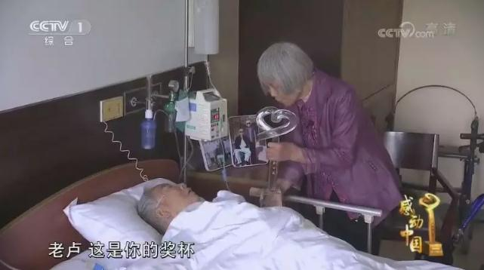

卢老在病榻上领到奖杯。

卢永根，1930年12月2日生于香港，[广东](https://www.dxsbb.com/news/list_101.html" \t "https://www.dxsbb.com/news/_blank)花都人。中科院院士、作物遗传学家。 1997年他荣获“南粤杰出教师”特等奖；1998年获国家人事部和教育部授予“全国教育系统劳动模范和全国模范教师”称号；2003年获广东省科学技术奖一等奖和三等奖各1项。他以“科学无国界，科学家有祖国”的爱国情怀献身于农业教育和科研事业，为我国农业的教育和发展做出了贡献。

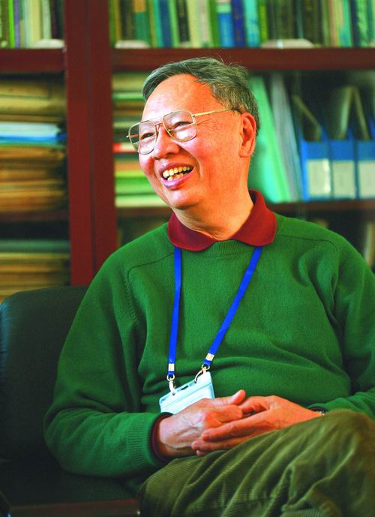

2017年3月，卢永根教授在夫人的搀扶下来到银行，将十多个存折的存款转入华南农业大学的账户，卢永根夫妇一共捐出8809446元，这是她们毕生的积蓄，学校用这笔款设立了教育基金，用于奖励贫困学生与优秀青年教师。

卢永根没有将财产留给唯一的女儿，他说：“党培养了我，将个人财产还给国家，是作最后的贡献。”卢永根的秘[书](https://www.dxsbb.com/news/list_79.html" \t "https://www.dxsbb.com/news/_blank)赵杏娟说：“钱都是老两口一点一点省下来的，对扶贫和教育，两位老人却格外慷慨，每年都要捐钱。”

**颁奖词：种得桃李满天下，心唯大我育青禾。是春风、是春蚕，更化作护花的春泥，热爱祖国，你要把自己燃烧。稻谷有根深扎在泥土，你也有根，扎根在人们心里。**

## **2、2017年感动中国十大人物：廖俊波**

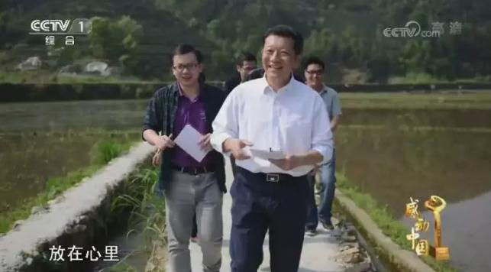

廖俊波（1968年8月－2017年3月18日），男，汉族，1968年8月出生，[福建](https://www.dxsbb.com/news/list_112.html" \t "https://www.dxsbb.com/news/_blank)浦城人。曾任福建省南平市委常委、常务副市长、武夷新区党工委书记。2017年3月18日傍晚，廖俊波出差途中遭遇车祸，经抢救无效因公殉职，年仅49岁。

廖俊波出身普通家庭，[毕业](https://www.dxsbb.com/news/list_37.html" \t "https://www.dxsbb.com/news/_blank)后当过中学老师、乡镇干部，在县乡两级做过主要领导，在政和县[工作](https://www.dxsbb.com/news/list_37.html" \t "https://www.dxsbb.com/news/_blank)的几年，始终牵挂群众，惦记着群众的冷暖安危，他把群众当亲人，用心用情为群众办实事、解难事，用自己的“辛勤指数”换来群众的“幸福指数”。廖俊波经历的岗位，都是“背石头上山”的重活累活，需要比别人付出更多的艰辛和[努力](https://www.dxsbb.com/news/list_32.html" \t "https://www.dxsbb.com/news/_blank)。但他始终把工作当事业干，乐在其中。离开政和时，全县财政总收入翻了两倍多，连续3年进入全省县域经济发展“十佳”，实现了贫困县脱胎换骨的蜕变。

面对经济发展长期全省倒数第一的政和县，廖俊波不打退堂鼓，不当太平官，把担当放在首位，率领全县[党员](https://www.dxsbb.com/news/list_16.html" \t "https://www.dxsbb.com/news/_blank)干部撸起袖子加油干，用勤奋、实干、严谨描绘出一幅幅美丽画卷，成为新时期共产党人的楷模。

2015年6月，廖俊波荣获全国优秀县委书记称号；2017年6月20日，中共中央宣传部向全社会公开发布廖俊波的先进事迹，追授他“时代楷模”荣誉称号；2017年11月9日，获得第六届全国道德模范敬业奉献类奖项。

**颁奖词：人民的樵夫，不忘初心，上山寻路，扎实工作，廉洁奉公。牢记党的话，温暖群众的心，春茶记住你的目光，青山留下你的足迹。谁把人民扛在肩上，人民就把谁装进心里。**

## **3、2017年感动中国十大人物：杨科璋**

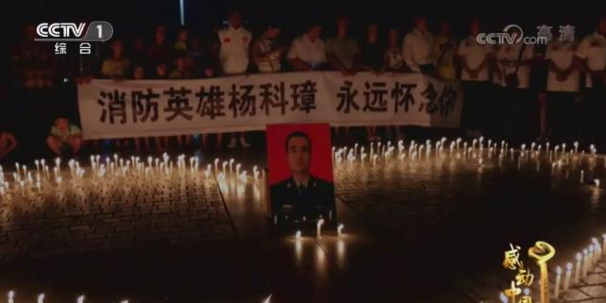

杨科璋（1988.3.18-2015.5.30），男，汉族，2011年6月入伍，党员。曾任[广西](https://www.dxsbb.com/news/list_115.html" \t "https://www.dxsbb.com/news/_blank)壮族自治区玉林市公安消防支队名山中队政治指导员。

2015年5月30日1点13分，火灾中救援抱住2岁女童转移，因烟雾太大，踩空坠楼， 怀中2岁女童得救，杨科璋壮烈牺牲。2017年7月24日，杨科璋被评为德耀中华第六届全国道德模范候选人。2017年11月，当选第六届全国道德模范（见义勇为类）。

**感动中国2017十大人物：孙家栋（功勋科学家）**

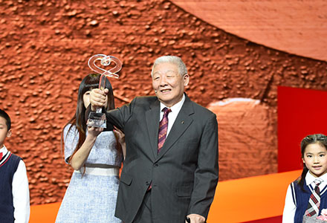

**组委会给予孙家栋颁奖辞：**

少年勤学，青年担纲，你是国家的栋梁。导弹、卫星，嫦娥，北斗。满天星斗璀璨，写下你的传奇。年过古稀未伏枥，犹向苍穹寄深情。

**孙家栋人物事迹：**

孙家栋， 87岁，中科院院士、探月工程总设计师，他是中国第一枚导弹、第一颗人造地球卫星、第一颗遥感探测卫星、第一颗返回式卫星的技术负责人、总设计师，是中国通信卫星、气象卫星、资源探测卫星、北斗导航卫星等第二代应用卫星的工程总师，是中国探月工程总设计师，中国科学院院士，中国“两弹一星”功勋科学家。

**感动中国2017十大人物：王锋（火海救人英雄）**

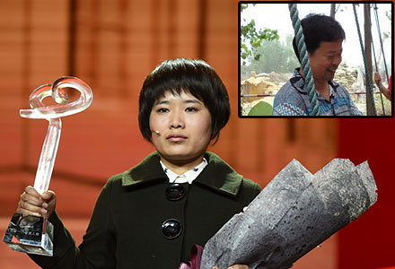

**组委会给予王锋颁奖辞：**

面对一千度的烈焰，没有犹豫，没有退缩，用生命助人火海逃生。小巷中带血的脚印，刻下你的无私和无畏，高贵的灵魂浴火涅槃，在人们的心中永生。

**王锋人物事迹：**

王锋， 38岁，[河南](https://www.dxsbb.com/news/list_102.html" \t "https://www.dxsbb.com/news/_blank)省南阳市方城县广阳镇古城村人。2016年5月18日凌晨，南阳市卧龙区西华村一栋民宅突发大火，浓烟迅速吞没了整栋楼房。租住在一楼的王锋发现火情后，义无反顾地三次冲入火场救人，20多位邻居无一伤亡。第三次从火场出来时，王锋已快被烧成了“炭人”，浑身都是黑的，神智已不清醒。从住处到临近的张衡路口，大约五六十米的距离，一路上都留下了他血染的脚印。

**感动中国2017十大人物：支月英（扎根乡村36年的最美教师）**

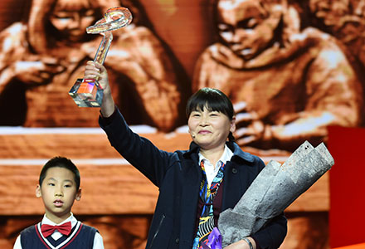

**组委会给予支月英颁奖辞：**

你跋涉了许多路，总是围绕着大山；吃了很多苦，但给孩子们的都是甜。坚守才有希望，这是你的信念。三十六年，绚烂了两代人的童年，花白了你的麻花辫。

**支月英人物事迹：**

支月英，女，[江西](https://www.dxsbb.com/news/list_111.html" \t "https://www.dxsbb.com/news/_blank)省宜春市奉新县澡下镇白洋教学点教师。1980年，江西省奉新县边远山村教师奇缺，时年只有十九岁的南昌市进贤县姑娘支月英不顾家人反对，远离家乡，只身来到离家两百多公里，离乡镇45公里，海拔近千米且道路不通的泥洋小学，成了一名深山女教师。36年来支月英坚守在偏远的山村讲台，从“支姐姐”到“支妈妈”，教育了大山深处的两代人。

**感动中国2017十大人物：秦玥飞（耶鲁村官）**

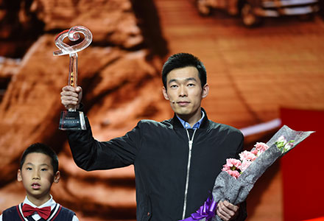

**组委会给予秦玥飞颁奖辞：**

在殿堂和田垄之间，你选择后者，脚踏泥泞，俯首躬行，在荆棘和贫穷中拓荒。洒下的汗水，是[青春](https://www.dxsbb.com/news/list_32.html" \t "https://www.dxsbb.com/news/_blank)，埋下的种子，叫理想。守在悉心耕耘的大地，静待收获的时节。

**秦玥飞人物事迹：**

秦玥飞，耶鲁大学[毕业](https://www.dxsbb.com/news/list_37.html" \t "https://www.dxsbb.com/news/_blank)，现任[湖南](https://www.dxsbb.com/news/list_104.html" \t "https://www.dxsbb.com/news/_blank)省衡山县福田铺乡白云村[大学生](https://www.dxsbb.com/" \t "https://www.dxsbb.com/news/_blank)村官、黑土麦田公益（Serve for China）联合发起人。大学毕业时，秦玥飞选择回到祖国农村服务，至今已是第六个年头。为吸引更多优秀人才服务乡村，秦玥飞与耶鲁中国同学发起了“黑土麦田公益”项目，招募支持优秀[毕业生](https://www.dxsbb.com/news/list_37.html" \t "https://www.dxsbb.com/news/_blank)到国家级贫困县从事精准扶贫和[创业](https://www.dxsbb.com/news/list_36.html" \t "https://www.dxsbb.com/news/_blank)创新。

**感动中国2017十大人物：张超（壮烈牺牲的歼15飞行员）**

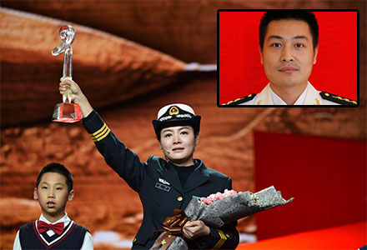

**组委会给予张超颁奖辞：**

那四点四秒，祖国失去了优秀的儿子。你循着英雄的传奇而来，向着大海的方向去，降落，你对准航母的跑道，再次起飞，你是战友的航标。

**张超人物事迹：**

张超，男，30岁，海军某舰载航空兵部队正营职中队长，一级飞行员。2016年4月27日，张超在驾驶舰载战斗机进行陆基模拟着舰接地时，突发电传故障，危机关头，他果断处置，尽最大[努力](https://www.dxsbb.com/news/list_32.html" \t "https://www.dxsbb.com/news/_blank)保住战机，推杆无效、被迫跳伞，坠地受重伤，经抢救无效壮烈牺牲。此前，张超是“海空卫士”王伟生前所在部队优秀的三代机飞行员，全团6名“尖刀”队员中最年轻的一员，曾数十次带弹紧急起飞驱离外军飞机。

**感动中国2017十大人物：李万君（大国工匠）**

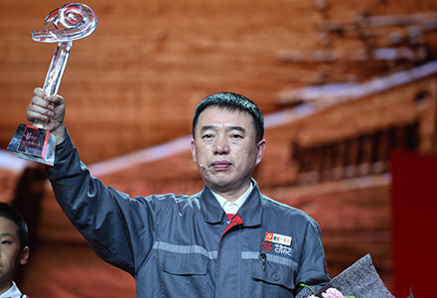

**组委会给予李万君颁奖辞：**

你是兄弟，是老师，是院士，是这个时代的中流砥柱。表里如一，坚固耐压，鬼斧神工，在平凡中非凡，在尽头处超越，这是你的[人生](https://www.dxsbb.com/news/list_44.html" \t "https://www.dxsbb.com/news/_blank)，也是你的杰作。

**李万君人物事迹：**

李万君，中车长客股份公司高级技师。2016年被中组部授予“全国优秀共产[党员](https://www.dxsbb.com/news/list_16.html" \t "https://www.dxsbb.com/news/_blank)”荣誉称号。为了在外国对我国高铁技术封锁面前实现“技术突围”，李万君凭着一股不服输的钻劲儿、韧劲儿，一次又一次地试验，取得了一批重要的核心试制数据，积极参与填补国内空白的几十种高速车、铁路客车、城铁车转向架焊接规范及操作方法，先后进行技术攻关100余项。

**感动中国2017十大人物：梁益建（帮助困难病人的好医生）**

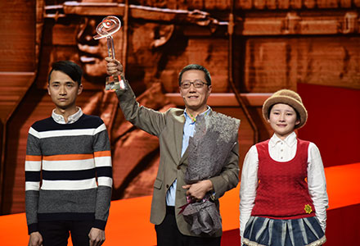

**组委会给予梁益建颁奖辞：**

自谦小医生，却站上医学的巅峰，四处奔走募集善良，打开那些被折叠的人生；你用两根支架矫正患者的脊柱，一根是妙手，一根是仁心。

**梁益建人物事迹：**

梁益建，医学博士，[四川](https://www.dxsbb.com/news/list_109.html" \t "https://www.dxsbb.com/news/_blank)省成都市三医院骨科主任 梁益建多年前学成回国，参与“驼背”手术3000多例，亲自主刀挽救上千个极重度脊柱畸形患者的生命，成为国内首屈一指的极重度脊柱畸形矫正专家近可能的为患者着想，是梁益建的[工作](https://www.dxsbb.com/news/list_37.html" \t "https://www.dxsbb.com/news/_blank)守则。到医院求治的病人，很多经济条件都不好。为了让患者尽快得到治疗，他处处为病人节省费用外，还常常为经济困难的患者捐钱，四处化缘。碰到有钱的朋友，他会直接开口寻求帮助，甚至尝试过在茶馆募捐。

**感动中国2017十大人物：郭小平（红丝带学校创办人）**

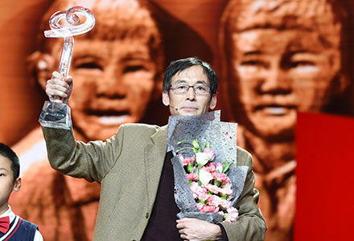

**组委会给予郭小平颁奖辞：**

瘦弱的孩子需要关爱，这间病房改成的教室，是温暖的避难所。你用十二年艰辛，呵护孩子，也融化人心，郭校长，你是风雨中张开羽翼的强者。

**郭小平人物事迹：**

郭小平，2004年，临汾第三人民医院院长郭小平看到艾滋病区的几个孩子到了上学年龄却没法上学，便和同事一起办起了“爱心小课堂”，在社会各界的帮助和支持下，2006年9月1日，临汾红丝带学校正式挂牌成立，2011年学校被列入正式国民教育序列。2014年，彭丽媛向红丝带学校写信，并在采访中说：“我希望这些受艾滋病影响的孩子们，都能有一个美好的未来。”。

**感动中国2017十大人物：阿布列林.阿布列孜（[新疆](https://www.dxsbb.com/news/list_124.html" \t "https://www.dxsbb.com/news/_blank)焦裕禄）**

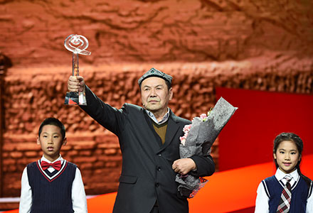

**组委会给予阿布列林.阿布列孜颁奖辞：**

在细碎的时光中守望使命，以[奋斗](https://www.dxsbb.com/news/list_32.html" \t "https://www.dxsbb.com/news/_blank)的精神拥抱生活。执法无私，立身有责；恪尽职守，勤勉为公。在这片土地上，红柳凝聚水土，你滋润心灵。

**阿布列林.阿布列孜人物事迹：**

阿布列林.阿布列孜，男，维吾尔族，新疆哈密地区中级人民法院退休干部。1968年，阿布列林曾经在途径河南时访问兰考焦裕禄故居。这次兰考之行影响了他一生。工作46年来，阿布列林不管是当农民、当工人、当检察官，不管在什么岗位，都踏踏实实、勤勤恳恳工作，像一颗螺丝钉，拧到哪儿都不会松扣，他坚持依法公正廉洁办案，维护[民族](https://www.dxsbb.com/news/list_202.html" \t "https://www.dxsbb.com/news/_blank)团结，努力做焦裕禄式的好党员、好干部，曾被评为全国民族团结进步模范个人，被最高人民法院授予一等功。

**感动中国2017十大人物：潘建伟（功勋科学家）**

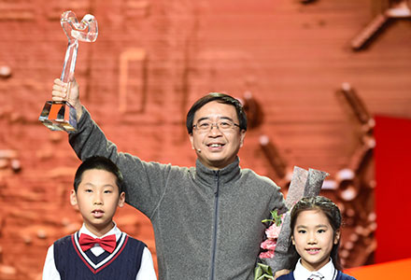

**组委会给予潘建伟颁奖辞：**

嗅每一片落叶的味道，对世界保持着孩童般的好奇。只是和科学纠缠，保持与名利的距离。站在世界的最前排，和宇宙对话，以先贤的名义，做前无古人的事业。

**潘建伟人物事迹：**

潘建伟，46岁，物理学家，中科院院士。2016年8月16日，由我国科学家自主研制的世界首颗量子科学实验卫星“墨子号”在酒泉卫星发射中心[成功](https://www.dxsbb.com/news/list_32.html" \t "https://www.dxsbb.com/news/_blank)发射，它将在世界上首次实现卫星和地面之间的量子通信。这将是跨度最大、史上最安全的通信网络。这个项目的首席科学家正是潘建伟。

**特别致敬：中国女排**

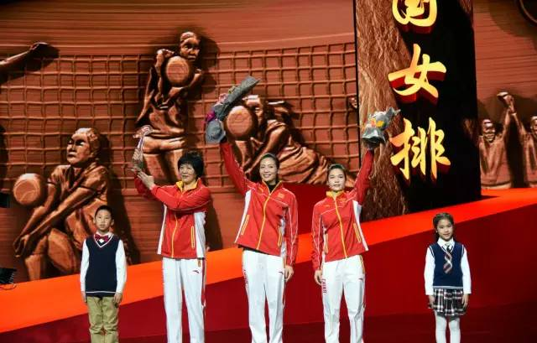

[北京](https://www.dxsbb.com/news/list_98.html" \t "https://www.dxsbb.com/news/_blank)时间8月21日，巴西里约热内卢小马拉卡纳球场，中国女排3:1击败塞尔维亚队，时隔12年历史上第三次捧起奥运会冠军奖杯。

郎平和她的队员们在小组赛出师不利的情况下上演“绝地反击”，东道主巴西、小组赛曾战胜自己的荷兰和塞尔维亚都没能挡住她们前进的脚步。

对于向来有“女排情结”的中国人而言，这个冠军重于千钧，五星红旗飘扬那一刻，《义勇军进行曲》响起那一刻，激动与幸福的泪水美于一切。

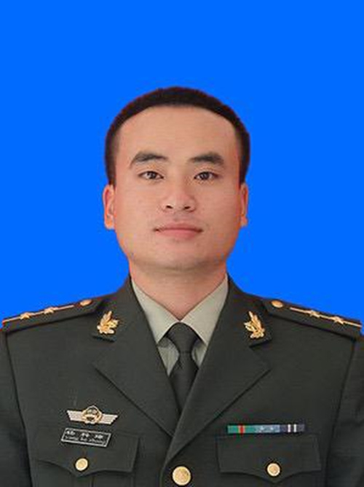

**颁奖词：有速度的[青春](https://www.dxsbb.com/news/list_32.html" \t "https://www.dxsbb.com/news/_blank)，满是激情的生命，热爱这岗位，几回回出生入死，和死神争夺。这一次，身躯在黑暗中跌落，但你护住了怀抱中，最珍爱的花朵。你在时，如炽烈的阳光；你离开，是灿烂的晚霞。**

## **4、2017年感动中国十大人物：卓嘎、央宗**

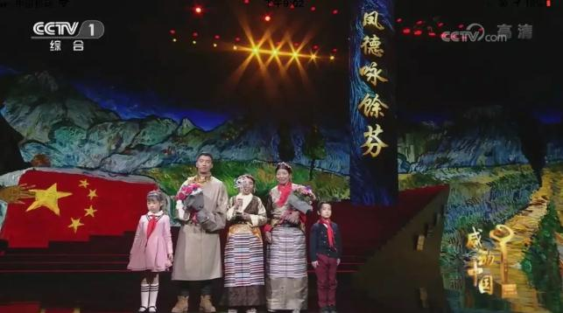

卓嘎，[西藏](https://www.dxsbb.com/news/list_128.html" \t "https://www.dxsbb.com/news/_blank)自治区山南市隆子县玉麦乡村民。央宗，女，西藏自治区山南市隆子县玉麦乡村民。

央宗的家乡玉麦乡地处中国西南边陲，1964年至1996年的34年间，桑杰曲巴家是这片土地上仅有的一户人家。一个爸爸，两个女儿，一栋房子，既是乡政府，也是他们的家。

央宗的父亲桑杰曲巴是个老民兵，放牧守边34年，从未离开过这片土地。卓嘎、央宗姐妹俩在父亲的带领下，加入了中国共产党，半个多世纪来，父女三人以放牧为生，守护着祖国数千平方公里的国土。父亲桑杰曲巴常对卓嘎和央宗说：“如果我们走了，这块国土上就没有人了！”这句话，两个女儿记了一辈子。他们知道，守护土地，就是守护国家。

近年来，随着西藏边境小康村建设的开展，如今的玉麦乡有9户32人，已是“人丁兴旺”，建立起完备的乡级基层组织，人烟稀少的广袤土地也有了公安边防部队驻守。卓嘎、央宗姐妹从乡领导岗位退下来，仍然心系边防。越来越多的人守望着中华人民共和国玉麦乡方圆1976平方公里这片土地，他们都跟卓嘎和央宗两姐妹一般有一种发自内心的神圣责任感。

10月29日上午，总书记忙里抽空给年过半百的两姐妹回信，并向俩人表示了崇高的敬意和真挚的感谢。

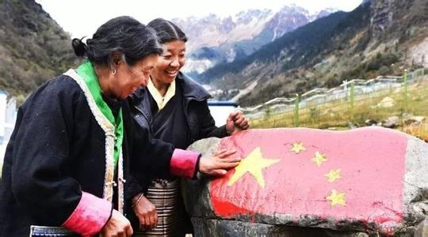

**颁奖词：日出高原，牛满山坡；家在玉麦，国是中国。中国是老阿爸手中缝过的五星红旗，中国是姐妹俩脚下离不开的土地。高原隔不断深情，冰雪锁不断春风。河的源头在北方，心之所向是祖国。**

## **5、2017年感动中国十大人物：刘锐**

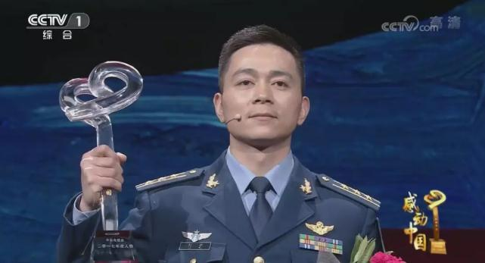

刘锐，男，党员，特级飞行员，现任空军航空兵某团团长。刘锐是第一位驾驶轰-6K飞向远海的空军飞行员。

面对强国强军的时代要求,刘锐紧跟装备升级步伐，参与完成国产新一代中远程轰炸机改装，填补轰-6K作战使用的多项空白，和战友一起首次在南海和西太平洋留下中国新一代中远程轰炸机的航迹。

刘锐所在团被确定为全军首家装备轰-6K的部队后，他作为“先行者”和“探路人”，既当“改装员”又当“试飞员”，仅用3个月就完成了改装。随后，刘锐一鼓作气，创造性提出“课题牵引训练”新思路，形成一批战法、数十套突击方案，填补轰-6K作战使用的多项空白。

刘锐带头先飞，深入南海数千公里。多次执行远海战巡任务，让他愈战愈勇——多次挑战轰-6K飞机训练极限，验证了复杂恶劣条件下作战使用数据，刷新10余项训练纪录。

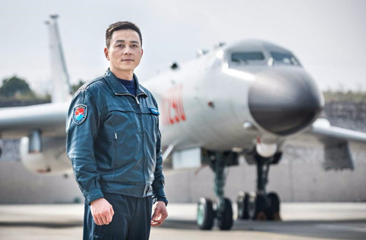

**颁奖词：脱翎换羽，展翅高飞，这是大国利器。穿越海峡，空巡黄岩，你为祖国的战机填上一抹太平洋的蓝。巡天掠海，为国仗剑，强军兴军的锐一代。只要祖国需要，你们可以飞得更远。**

## **6、2017年感动中国十大人物：黄大年**

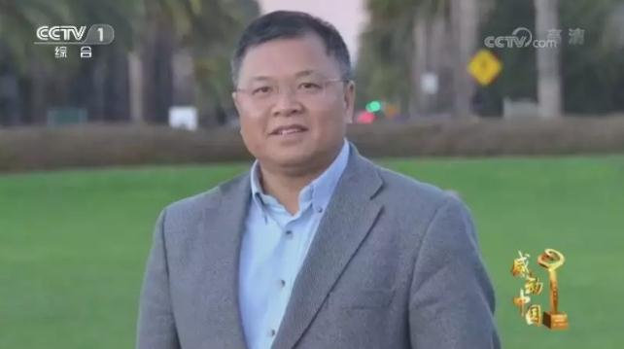

黄大年（1958年8月28日——2017年1月8日），男，汉族，广西南宁市人，毕业于[吉林](https://www.dxsbb.com/news/list_119.html" \t "https://www.dxsbb.com/news/_blank)大学和英国利兹大学。1975年10月参加工作，中国著名的地球物理学家，吉林大学教授、博士生导师。

黄大年[留学](https://www.dxsbb.com/news/list_141.html" \t "https://www.dxsbb.com/news/_blank)英国18年，是国际知名的科学家。回国前，他住在剑桥大学旁边的花园别墅里，妻子还经营着两家诊所。2008年，中国开始实施“海外高层次人才引进计划”，他用最短的时间辞职、卖掉房子和诊所、办好了回国手续。

归国7年多来，黄大年担任国家多个技术攻关项目的首席专家，经常工作到凌晨，几乎没有休过寒暑假和节假日，甚至多次累倒在工作岗位上，这种工作状态直到生命最后一刻。

黄大年充分挖掘我国在多个领域取得的最新进展成果并形成了技术能力，首次推动我国快速移动平台探测技术装备研发，突破国外技术封锁，被誉为新时代海归科技报国的楷模。

**颁奖词：作别康河的水草，归来作祖国的栋梁。天妒英才，你就在这七年中争分夺秒。透支自己，也要让[人生](https://www.dxsbb.com/news/list_44.html" \t "https://www.dxsbb.com/news/_blank)发光。地质宫五楼的灯，源自前辈们的薪传，永不熄灭。**

## **7、2017年感动中国十大人物：卢丽安**

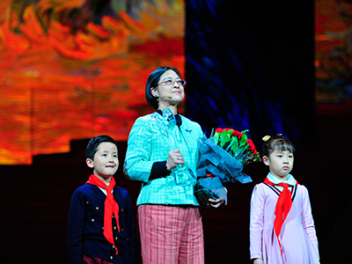

卢丽安1968年生于台湾高雄，从小受家人影响对大陆有着特殊[感情](https://www.dxsbb.com/news/list_18.html" \t "https://www.dxsbb.com/news/_blank)。1997年，卢丽安夫妇到[上海](https://www.dxsbb.com/news/list_116.html" \t "https://www.dxsbb.com/news/_blank)复旦大学任教。几年下来，卢丽安成为复旦大学最受欢迎的教授之一。2015年，卢丽安加入中国共产党，2017年，被选举为十九大党代表。

“我以台湾的女儿为荣，我以生为中国人为傲。”卢丽安在今年“党代表”通道上如是说。十九大会议结束后，“卢丽安效应”在慢慢蔓延。很多台胞朋友为她点赞，因为她说出了广大台胞们的心声。还有她的学生，默默地留言支持老师，向老师[学习](https://www.dxsbb.com/news/list_82.html" \t "https://www.dxsbb.com/news/_blank)回报社会。卢丽安的父母表示，只要女儿做的是对社会、[民族](https://www.dxsbb.com/news/list_202.html" \t "https://www.dxsbb.com/news/_blank)、国家有益的，能够促进我们两岸的和平发展、促进岛内同胞在大陆的发展，都会支持。

谈到两岸关系时，卢丽安真诚地表示，“我的家族历史与自己的[成长](https://www.dxsbb.com/news/list_44.html" \t "https://www.dxsbb.com/news/_blank)经历让我坚信:和平发展一定是两岸关系的主要走势，这也是两岸同胞共同的心声。”她认为，没有台湾梦的中国梦肯定是不完整的，同时，没有融入祖国的台湾梦，像打个盹，黄粱一梦。

**颁奖词：台湾的女儿，有大气概。祖国为大，乡愁不改；把握现在，开创未来。分离再久，改不了我们的血脉，海峡再深，挡不住人民追求福祉的路。**

## **8、2017年感动中国十大人物：王珏**

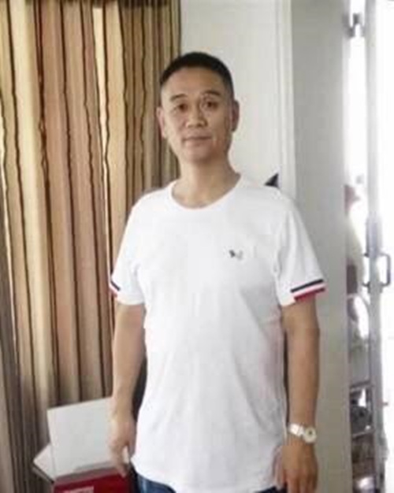

王珏化名“兰小草”，给急需帮助的孤儿寡母捐款，每年2万，已经坚持了15年，并承诺希望能捐够33年。慈善机构收到了捐款，想要寻找到这位好人，多次联络，王珏都没有现身。

家人曾问王珏，为何以“兰小草”的名字行善？ 王珏当时说：平凡、善良的奶奶特爱画兰花，并且在村里很受尊重，取名时将“平凡小草”与“高洁兰花”结合。

缺席了无数次公益奖项颁奖，坚持公益捐款十多年，今年7月，王珏被检查出肝癌，去世之前，他的身份最终得以大白。

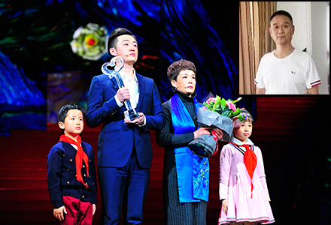

**颁奖词：碧草之芬，幽兰之馨；有美一人，在海之滨。留下丰碑，芳香无尽。 每年的十一月十七，狮子座流星雨如期而至，那一刻，映亮了夜空中你最美的背影。**

## **9、2017年感动中国十大人物：黄大发**

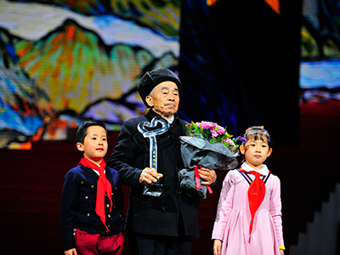

黄大发，男，汉族，1935年11月出生，[贵州](https://www.dxsbb.com/news/list_121.html" \t "https://www.dxsbb.com/news/_blank)遵义播州区平正仡佬族乡团结村半坎组人，曾任贵州省遵义市播州区平正仡佬族乡草王坝大队大队长、村长、村支部书记，现任团结村名誉村支书。

20世纪60年代起，他带领群众，历时30余年，靠着锄头、钢钎、铁锤和双手，在绝壁上凿出一条长9400米，地跨3个村的“生命渠”，结束了草王坝长期缺水的历史，乡亲们亲切地把这条渠称为“大发渠”。

2017年4月25日，中央宣传部授予黄大发“时代楷模”荣誉称号； 9月，获得“2017年全国脱贫攻坚奖奋进奖”。

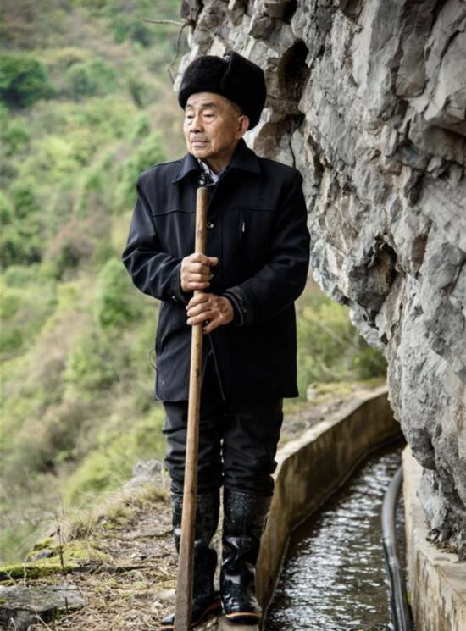

**颁奖词：水过不去，拿命来铺，这是一个老党员为人民许下的誓言，大发渠，云中穿，大伙吃上了白米饭。三十六年，为[梦想](https://www.dxsbb.com/news/list_32.html" \t "https://www.dxsbb.com/news/_blank)跋涉，僵直了手指，沧桑了面孔，但初心不变。**

## **10、2017年感动中国十大人物：谢海华**

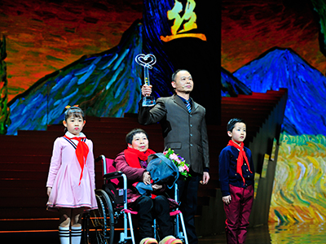

今年53岁的谢海华，出生于[湖南](https://www.dxsbb.com/news/list_104.html" \t "https://www.dxsbb.com/news/_blank)省长沙市岳麓区坪塘街道。1988年，从部队复员返乡的谢海华，在报纸上看到邻村的谢芳因勇斗歹徒而身中九刀的新闻，继而怀着崇敬的心情与谢芳相识，相爱并于当年喜结连理。

婚后至今的29年，谢海华用坚实的双肩扛起全家生活的重担。他全心全意照顾好谢芳的起居生活，每天都要给妻子洗漱、做饭菜、洗澡、洗衣服端屎端尿，贴心而细致，同时，谢海华积极为妻子做康复治疗，帮助她摆脱心里阴霾。这一路的生活虽然清贫而坎坷，但谢海华始终不离不弃，谢芳曾动情的说：“我勇敢了一次，而他勇敢了一辈子！”这对好人夫妻[故事](https://www.dxsbb.com/news/list_30.html" \t "https://www.dxsbb.com/news/_blank)被广为传唱，向更多的人传播了“孝老爱亲”的真谛。

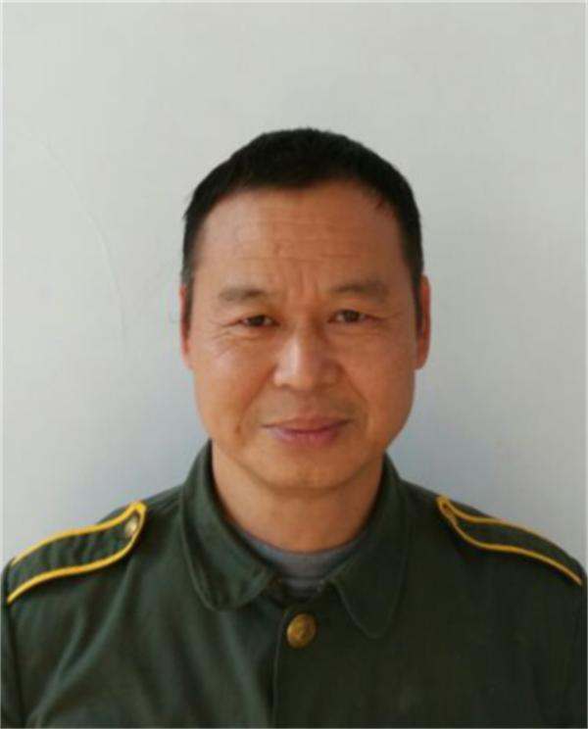

**颁奖词：相信，是那一刻的决定。相濡以沫是半生的深情。平凡的两个人，在命运面前，却非凡地勇猛。最长情的告白，已胜却人间无数。心里甜，命就不苦。爱若在，厮守就是幸福。**

## **2016《感动中国》致敬团体：塞罕坝林场建设者**

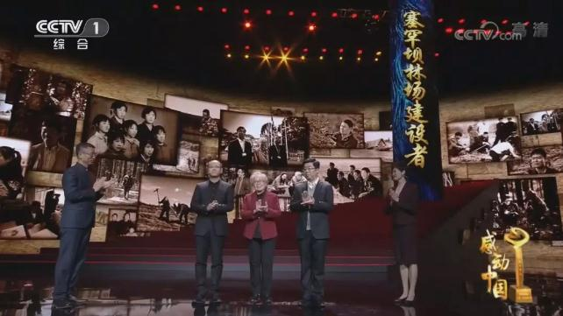

56年来，[河北](https://www.dxsbb.com/news/list_105.html" \t "https://www.dxsbb.com/news/_blank)塞罕坝林场的建设者们听从党的召唤，在“黄沙遮天日，飞鸟无栖树”的荒漠沙地上艰苦[奋斗](https://www.dxsbb.com/news/list_32.html" \t "https://www.dxsbb.com/news/_blank)、甘于奉献，创造了荒原变林海的人间奇迹，用实际行动诠释了绿水青山就是金山银山的理念，铸就了牢记使命、艰苦[创业](https://www.dxsbb.com/news/list_36.html" \t "https://www.dxsbb.com/news/_blank)、绿色发展的塞罕坝精神。他们的事迹感人至深，是推进生态文明建设的一个生动范例。

2015[感动中国](https://www.dxsbb.com/news/list_147.html" \t "https://www.dxsbb.com/news/_blank)十大人物颁奖词及事迹

【吴锦泉 高节卓不群】

【感动中国人物吴锦泉颁奖词】

窄条凳，自行车，弓腰扛背，沐雨栉风。身边的人们追逐很多，可你的目标只有一个。刀剪越磨越亮，照见皱纹，照见你的梦。吆喝渐行渐远，一摞一摞硬币，带着汗水，沉甸甸称量出高尚。

【感动中国人物吴锦泉事迹】

2010年8月9日，吴锦泉收听广播时得知[甘肃](https://www.dxsbb.com/news/list_123.html" \t "https://www.dxsbb.com/news/_blank)舟曲发生特大泥石流灾害，将磨刀挣来的硬币凑上1000元钱送给红十字会捐给灾区。2013年4月20日，[四川](https://www.dxsbb.com/news/list_109.html" \t "https://www.dxsbb.com/news/_blank)雅安发生7.0级地震，吴锦泉得知此消息后，将两年来走街串巷替人磨刀挣下的1966.2元辛苦钱，通过红十字会捐给灾区。自2008年汶川地震之后，累计捐款37000多元钱。吴锦泉，[江苏](https://www.dxsbb.com/news/list_99.html" \t "https://www.dxsbb.com/news/_blank)省南通市港闸区五星村一名普通村民，如今年过八旬，仅靠磨刀为生，生活并不富裕，老两口还住在三间破旧的瓦房里，但他关心社会，为村里修桥补路，去福利院看望孤儿，将自己的辛苦钱毫无保留地捐献出来。

【张宝艳 秦艳友 阳春布德泽】

【感动中国人物张宝艳 秦艳友颁奖词】

寻寻觅觅，凄凄惨惨戚戚。宝贝回家，路有多长？茫茫暗夜，你们用父母之爱，把灯火点亮。三千个日夜奔忙，一千个家庭团聚。你们连缀起星星点点的爱，织起一张网。网住希望，网住善良。

【感动中国人物张宝艳 秦艳友事迹】

1992年，儿子的一次意外走失，让张宝艳、秦艳友夫妇体会到了走失孩子后的焦急，此后他们开始关注寻亲信息，并尝试为丢失孩子的父母提供帮助。2007年，夫妇二人建起“宝贝回家寻子网”，帮助家长们寻找孩子。为了运营好网站，张宝艳辞去[工作](https://www.dxsbb.com/news/list_37.html" \t "https://www.dxsbb.com/news/_blank)成了一名全职[志愿](https://www.dxsbb.com/" \t "https://www.dxsbb.com/news/_blank)者。2009年，张宝艳提出的“关于建立打击拐卖儿童DNA数据库的建议”得到公安部采纳，DNA数据库为侦破案件、帮被拐儿童准确找到亲人，提供了有力的技术支持。成立8年来，“宝贝回家寻子网”不断壮大，志愿者发展到15万多人，遍布全国各地，成为照亮宝贝回家路的一支中坚力量。目前，“宝贝回家”寻子网是唯一与公安部打拐办合作的全国性寻子网站，截至2015年11月，“宝贝回家”志愿者协会帮助超过1200个被拐及走失的孩子寻找到亲人。

【郎平 雄心志四海】

【感动中国人物郎平颁奖词】

临危不乱，一锤定音，那是荡气回肠的一战！拦击困难、挫折和病痛，把拼博精神如钉子般砸进[人生](https://www.dxsbb.com/news/list_44.html" \t "https://www.dxsbb.com/news/_blank)。一回回倒地，一次次跃起，一记记扣杀，点染几代[青春](https://www.dxsbb.com/news/list_32.html" \t "https://www.dxsbb.com/news/_blank)，唤醒大国[梦想](https://www.dxsbb.com/news/list_32.html" \t "https://www.dxsbb.com/news/_blank)。因排球而生，为荣誉而战。一把铁榔头，一个大传奇！

【感动中国人物郎平事迹】

1984年洛杉矶奥运会女排决赛，中美巅峰对决，身高1米84的中国女排主攻手郎平击溃了美国女排的防线，帮助中国女排登上了冠军的宝座，赛后诞生了一个流行词——“铁榔头”。“铁榔头”郎平两次在中国女排最困难的时期，主动接下了中国女排主帅这个“星球上压力最大的职业”：第一次是1995年女排生死存亡之际，她毅然归国，担任女排主帅，累倒在工作当中；第二次是2012年中国女排伦敦奥运会被日本队淘汰，2013年同年龄队友陈招娣撒手人寰，这一系列的悲痛触动了郎平内心深处的女排情结，于是她冒着“一世英名可能毁于一旦”的风险再次走马上任，仅仅一年半时间，郎平就带领中国队于2014年时隔16年重返世锦赛决赛舞台，最终夺得亚军，并于2015年重夺世界杯冠军。30年来，从担任主攻手时的“五连冠”到任教练率中国女排重返世界之巅，“铁榔头”似乎已经是奇迹的代名词。

【屠呦呦 春草鹿呦呦】

【感动中国人物屠呦呦颁奖词】

青蒿一握，水二升，浸渍了千多年，直到你出现。为了一个使命，执着于千百次实验。萃取出古老文化的精华，深深植入当代世界，帮人类渡过一劫。呦呦鹿鸣，食野之蒿。今有嘉宾，德音孔昭。

【感动中国人物屠呦呦事迹】

2015年12月10日，屠呦呦因开创性地从中草药中分离出青蒿素应用于疟疾治疗而获得当年的诺贝尔医学奖。这是在中国本土进行的科学研究首次获得诺贝尔奖。1968年，中药研究所开始抗疟中药研究，39岁的屠呦呦担任该项目的组长。经过两年的研究对象筛选，并受到中国古代药典《肘后备急方》的启发，项目组将重点放在了对青蒿的研究上。1971年，在失败了190次之后，项目组终于通过低温提取、乙醚冷浸等方法，[成功](https://www.dxsbb.com/news/list_32.html" \t "https://www.dxsbb.com/news/_blank)提取出青蒿素，并在接下来的反复试验中得出了青蒿素对疟疾抑制率达到100%的结果。在没有先进实验设备、科研条件艰苦的情况下，屠呦呦带领着团队攻坚克难，面对失败不退缩，终于胜利完成科研任务。青蒿素问世44年来，共使超过600万人逃离疟疾的魔掌。未来，屠呦呦希望通过研究，让青蒿素应用于更多地方，为更多人带来福音。

【阎肃 弦歌感人肠】

【感动中国人物阎肃颁颁奖词】

铁马秋风、战地黄花，楼船夜雪，边关冷月，这是一个战士的风花雪月。唱红岩，唱蓝天，你一生都在唱，你的心一直和人民相连。是一滴水，你要把自己溶入大海；是一树梅，你要让自己开在悬崖。一个兵，一条路，一颗心，一面旗。

【感动中国人物阎肃颁事迹】

《敢问路在何方》《我爱祖国的蓝天》《唱脸谱》《团结就是力量》……这些被置于[艺术](https://www.dxsbb.com/news/list_204.html" \t "https://www.dxsbb.com/news/_blank)殿堂宝座的艺术作品，都出自著名文学家、词作家、剧作家阎肃之手。1950年，20岁的阎肃来到西南青年文工团，并于1953年加入中国共产党和中国人民解放军，正式成为一名文艺兵。自那时起，阎肃就常常跑基层，慰问广大官兵，把官兵们的生活点滴作为自己的创作素材，很多作品都是在连队的马扎上完成的。为了创作歌剧《江姐》，阎肃来到[重庆](https://www.dxsbb.com/news/list_117.html" \t "https://www.dxsbb.com/news/_blank)渣滓洞体验生活，反铐双手，戴上脚镣，并坐上老虎凳来真实感受当年共产[党员](https://www.dxsbb.com/news/list_16.html" \t "https://www.dxsbb.com/news/_blank)英勇不屈的革命精神。2016年2月12日与世长辞，阎肃的夫人说，昏迷期间，阎肃只有听到自己写的歌时才有反应，甚至会流泪。在阎肃心中，他的作品里饱含着的对兵、对民的深情，正是他内心最真实的写照，即使昏迷，也依旧共鸣不绝。他永远是一个兵，一个人民的优秀子弟兵。

【徐立平 大国多良材】

【感动中国人物徐立平颁奖词】

每一次落刀，都能听到自己的心跳。你在火药上微雕，不能有毫发之差。这是千钧所系的一发，战略导弹，载人航天，每一件大国利器，都离不开你。就象手中的刀，二十六年锻造。你是一介工匠，你是大国工匠。

【感动中国人物徐立平事迹】

徐立平，中国航天科技集团公司第四研究院7416厂高级技师。自1987年入厂以来，一直为导弹固体燃料发动机的火药进行微整形。在火药上动刀，稍有不慎蹭出火花，就可能引起燃烧爆炸。目前，火药整形在全世界都是一个难题，无法完全用机器代替。下刀的力道，完全要靠工人自己判断，药面精度是否合格，直接决定导弹的精准射程。0.5毫米是固体发动机药面精度允许的最大误差，而经徐立平之手雕刻出的火药药面误差不超过0.2毫米，堪称完美。为了杜绝安全隐患，徐立平还自己设计发明了20多种药面整形刀具，有两种获得国家专利，一种还被单位命名为“立平刀”。由于长年一个姿势雕刻火药，以及火药中毒后遗症，徐立平的身体变得向一边倾斜，头发也掉了大半。28年来，他冒着巨大的危险雕刻火药，被人们誉为“大国工匠”。

【莫振高 化作光明烛】

【感动中国人物莫振高颁奖词】

千万里，他们从天南地北回来为你送行。你走了，你没有离开。教[书](https://www.dxsbb.com/news/list_79.html" \t "https://www.dxsbb.com/news/_blank)、家访、化缘，埋头苦干，拼命硬干。你是不灭的蜡烛，是不倒的脊梁。那一夜，孩子们熄灭了校园所有的灯，而你在天上熠熠闪亮。

【感动中国人物莫振高事迹】

莫振高，学生口中的“莫爸爸”“校长爸爸”，是[广西](https://www.dxsbb.com/news/list_115.html" \t "https://www.dxsbb.com/news/_blank)都安高中的原校长。都安是全国贫困县，这个大山里的瑶乡，有着众多因贫困上不起学的孩子。于是，莫振高将“让瑶乡儿女走向世界”作为自己的座右铭，任教三十多年来跑遍每一位贫困生的家，将了解的情况一一记录在册，并用自己微薄的工资资助了近300名学生，圆了他们的大学梦。然而，自己的工资毕竟只是杯水车薪。面对数量众多的贫困学生，这位从未向别人伸手的“莫爸爸”走上了“化缘”之路。他利用休息时间，来到全国各地的机关、企事业单位，做[演讲](https://www.dxsbb.com/news/list_72.html" \t "https://www.dxsbb.com/news/_blank)、做动员，只为通过社会力量，帮助更多的瑶乡儿女走出大山。就这样，莫振高一共筹集了3000多万元善款，让1.8万贫困学子圆了大学梦。因积劳成疾，莫振高于2015年3月9日突发心脏病去世。“莫爸爸”的“化缘”之路改变了数以万计贫困孩子的命运，现在他已桃李满天下，九泉之下也可含笑。

【官东 天下英雄气】

【感动中国人物官东颁奖词】

来不及思量，就一跃而入。冰冷，漆黑，缺氧，那是长江之下，最牵动人心的地方。“别紧张，有我在”，轻声的安抚，稳住倾覆的船舱。摘下生命软管，那肩膀上剩下的只有担当。人们夸你帅，不仅仅指的是面庞。

【感动中国人物官东事迹】

2015年6月1日，“东方之星”号客轮在长江中游[湖北](https://www.dxsbb.com/news/list_103.html" \t "https://www.dxsbb.com/news/_blank)监利水域翻沉。官东主动请缨加入海军工程大学抢险救援分队。6月2日抵达救援现场后，他第一个跳入水中，面对水流湍急、能见度极低的双重考验，官东首先在船舱内发现朱红美老人，他一边耐心安抚老人的情绪，一边帮她穿戴好装具，最终成功将其救出，这是第一位被成功救出的生还者。14时15分，官东再次下水，在机舱部位找到了船员陈书涵。面对体力严重透支，陷入绝望的陈书涵，官东毫不犹豫地将自己的装备给了陈书涵，自己冒着生命危险仅靠轻潜装具支撑。撤退时，他身上的信号绳被缠住，危急之下，官东割断信号绳，与水面彻底失联。官东在黑漆漆的舱内摸索近20分钟，终于找到出舱口，怎料，一个暗流瞬间将他卷入深水区，而此时，装具里的氧气即将耗尽，官东果断丢掉所有装具，憋着一口气猛地往上游。由于上升速度过快，刚出水的官东双眼通红、鼻孔流血。面对大家的赞许，这个帅气的90后小伙儿，没有多言。因为在他看来，这是军人应有的担当。

【买买提江•吾买尔 盛德表一乡】

【感动中国人物买买提江•吾买尔颁奖词】

一碗茶水端的平，两个肩膀闲不住。三十多年的老支书，村民离不开的顶梁柱。你是伊犁河上筑起的拦河坝，是戈壁滩上引来的天山水，给村民温暖，带大家致富。木卡姆唱了再唱，冬不拉弹了再弹，买买提江•吾买尔的[故事](https://www.dxsbb.com/news/list_30.html" \t "https://www.dxsbb.com/news/_blank)说不完。

【感动中国人物买买提江•吾买尔事迹】

买买提江·吾买尔是[新疆](https://www.dxsbb.com/news/list_124.html" \t "https://www.dxsbb.com/news/_blank)伊犁地区布力开村村支部书记，维吾尔族。3岁时，吾买尔的父亲就过世了，第二年母亲也改嫁了。就这样，吾买尔是吃着村里维吾尔族、哈萨克族、汉族等各族人家的百家饭长大的，也由此对乡亲们产生了化都化不开的浓浓[感情](https://www.dxsbb.com/news/list_18.html" \t "https://www.dxsbb.com/news/_blank)。当上村支书之后，吾买尔把“不让一个人受穷，不让一个人掉队”作为自己的工作宗旨，全力带领村民奔小康。在布力开村，各族群众和谐相处，从没有红过脸，更没有出现过[民族](https://www.dxsbb.com/news/list_202.html" \t "https://www.dxsbb.com/news/_blank)歧视。吾买尔说，只有民族团结经济才能发展。如今，布力开村已成为全国新农村建设示范点。截止到2015年底，布力开村1120户村民全都盖起了有网有电话的新房，铺上了总长42公里的柏油路，全村三分之一的人家买上了小汽车。在民族团结的大道上，布力开村实实在在享受到了团结带来的生产力。

【王宽 君子抱仁义】

【感动中国人物王宽颁奖词】

重返舞台，放不下人间悲欢，再当爷娘，学的是前代圣贤。为救孤你古稀高龄去卖唱，为救孤你含辛茹苦十六年。十六年，哪一年不是三百六十天。台上你苍凉开腔，台下，你给人间作了榜样。

【感动中国人物王宽事迹】

郑州戏曲圈里有这样一位老艺术家：台上兢兢业业唱好戏，台下尽心尽力做善事，戏迷们夸他是德艺双馨的好人，他就是74岁的王宽。1998年退休后，王宽夫妇陆续收养了6名老家的孤儿。为了供养这些孩子吃饭穿衣、读书学艺，王宽决定放下自己国家一级演员的身段，去茶楼卖唱，这一唱就是7年。起初，他的“上台率”并不高，每晚冷板凳一坐就是五六个小时。但王宽依旧坚持每天骑着自行车，一家一家茶馆地跑，常常晚上六七点就去了茶馆，等到天亮才回家。后来为了能够让更多人点他的戏，王宽又学起了川剧变脸。如今，王宽夫妇苦心抚养的几个孩子都已长大成人，自食其力，而老两口却还在坚持资助老家的孩子。他们最大的愿望就是办起一个孤儿艺校，发挥自己的特长和余热，让这些孩子学到一技之长。王宽老师用他的行动向大家传达爱的意义。

【特别致敬：抗战老兵、爱国侨胞】

【感动中国特别致敬颁奖词】

对于这些高龄老人来说，沧桑往事有很多已经淡忘，然而抗战是他们永远也不会忘记的，生命的记忆，也是民族记忆，国家记忆！他们的勇气、奉献和担当，早已经变成一个民族基因，在我们血脉当中流淌！《感动中国》2015年度特别致敬，抗战老兵、爱国侨胞！致敬！

【感动中国特别致敬事迹】

有这样一群人，他们在“9.3”阅兵式上，赢得了最多的掌声和最高的敬意。他们是历史，也是现在。他们中既有抗日战争的亲历者，也有抗战老兵的后代，还有海外各行各业的佼佼者。当300余名抗战老兵组成的乘车方队经过天安门城楼时，苍苍白发，熠熠勋章，这群耄耋老人用微微颤抖的军礼表达着对祖国强盛的崇高敬意。70多年前，他们是走上抵御外辱、保家卫国之路的勇士，在经历了血与火的洗礼后， 他们依旧对国家和民族怀抱拳拳之心。和抗战老兵群体一样，在抗日战争的烽火年代，海外华侨华人或是组织抗日救亡团体，或是捐款捐物支持抗战，或是直接回国参军，爱国侨胞们众志成城，筑起一条坚不可摧的血脉长城。积淀在他们身上的赤子情怀和文化血脉，将助推整个中华民族走向共圆“中国梦”的未来。在这里，我们向抗战老兵、爱国侨胞两个群体特别致敬，不仅是为了重温历史、缅怀先烈，更重要的是，传承他们为民族尽忠义的担当。